Қызылсая орта мектебінің 2016-2017 оку жылындағы тәрбие жұмысының сараптамасы

Қызылсая орта мектебінің тәрбие ісі жұмысының жылдық жоспары Қазақстан Республикасы Білім және ғылым министрінің 2015 жылғы 22 сәуірдегі № 227 бұйрығымен бекітілген «Тәрбиенің тұжырымдамалық негіздеріне» басшылыққа алынып жасалған. Тәрбиенің тұжырымдамалық негіздері «Мәңгілік Ел» жалпыұлттық идеясы аясында отбасылық тәрбие құндылықтары, сондай-ақ оқу және тәрбие процестерінің өзара кірігуі негізінде білім беру процесінің тәрбиелік әлеуетін арттыруға, оқыту мен тәрбиенің кіріктірілуіне, тәрбие әдіснамасын, мазмұны мен құрылымын жаңартуға бағдарланған.
Мақсаты: Жалпыадамзаттық және ұлттық құндылықтар негізінде жан-жақты және үйлесімді дамыған тұлға тәрбиелеу.
Тәрбие жұмысының басым бағыттары
Жалпыадамзаттық және ұлттық құндылықтар тұтас педагогикалық процестің өзегі бола отыра, тәрбие жұмысының барлық бағыттары арқылы өтеді.
1.Қазақстандық патриотизм және азаматтық тәрбие, құқықтық тәрбие
2. Рухани-адамгершілік тәрбие
3. Ұлттық тәрбие
4. Отбасы тәрбиесі
5. Еңбек, экономикалық және экологиялық тәрбие
6. Көпмәдениетті және көркем-эстетикалық тәрбие
7. Зияткерлік тәрбие, ақпараттық мәдениет тәрбиесі
8. Дене тәрбиесі, салауатты өмір салты

Қазақстандық патриотизм және азаматтық тәрбие, құқықтық тәрбие бағыты бойынша 1 – қыркүйек Білім күніне арналған салтанатты сап өткізілді. Сынып жетекшілер 1-11-сыныптарда «Мен өз елімнің патриотымын» атты тақырыбында тәрбие сабағын өткізді.
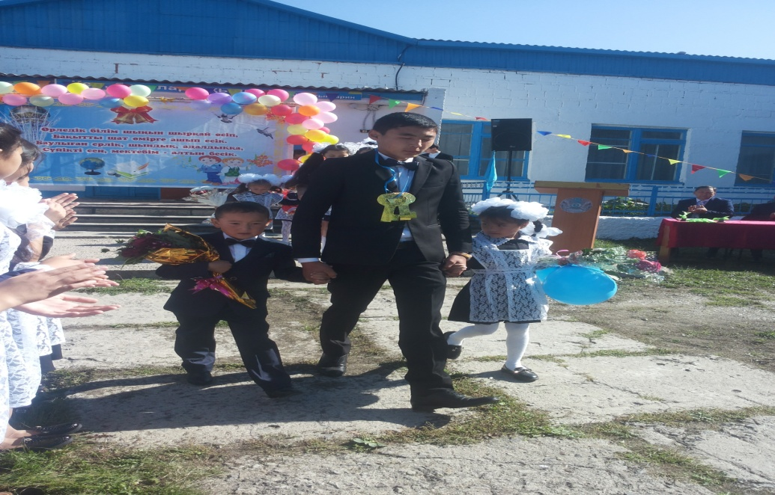
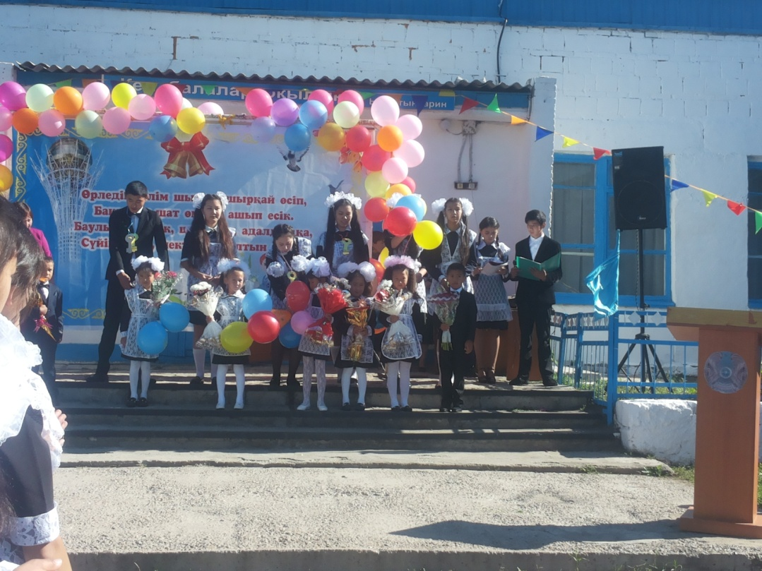
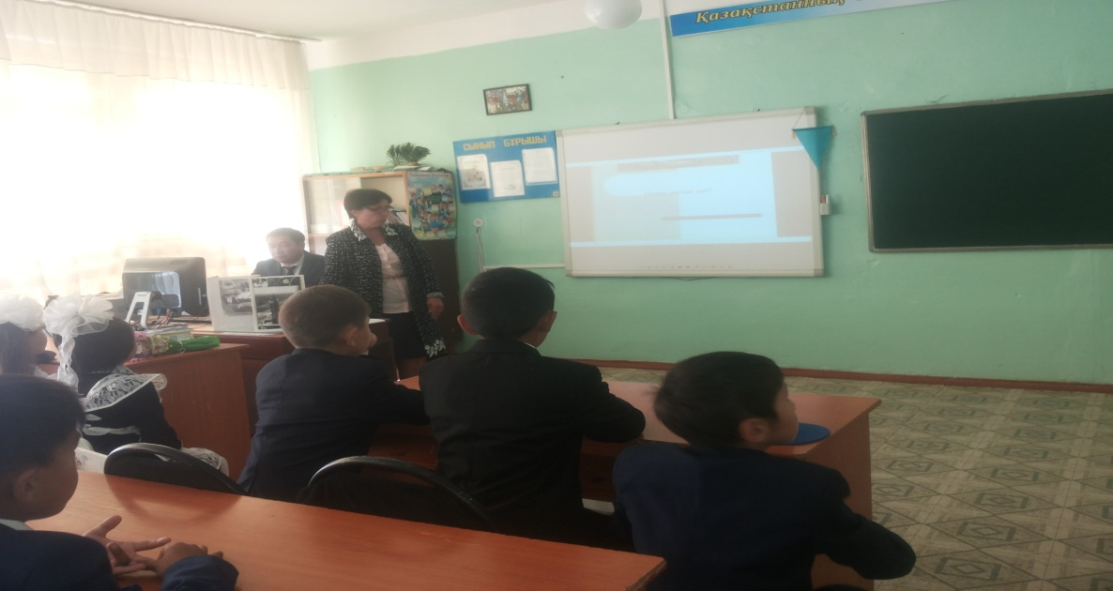

1 мамыр Бірлік күніне арналған бірнеше іс-шаралар өткізілді.
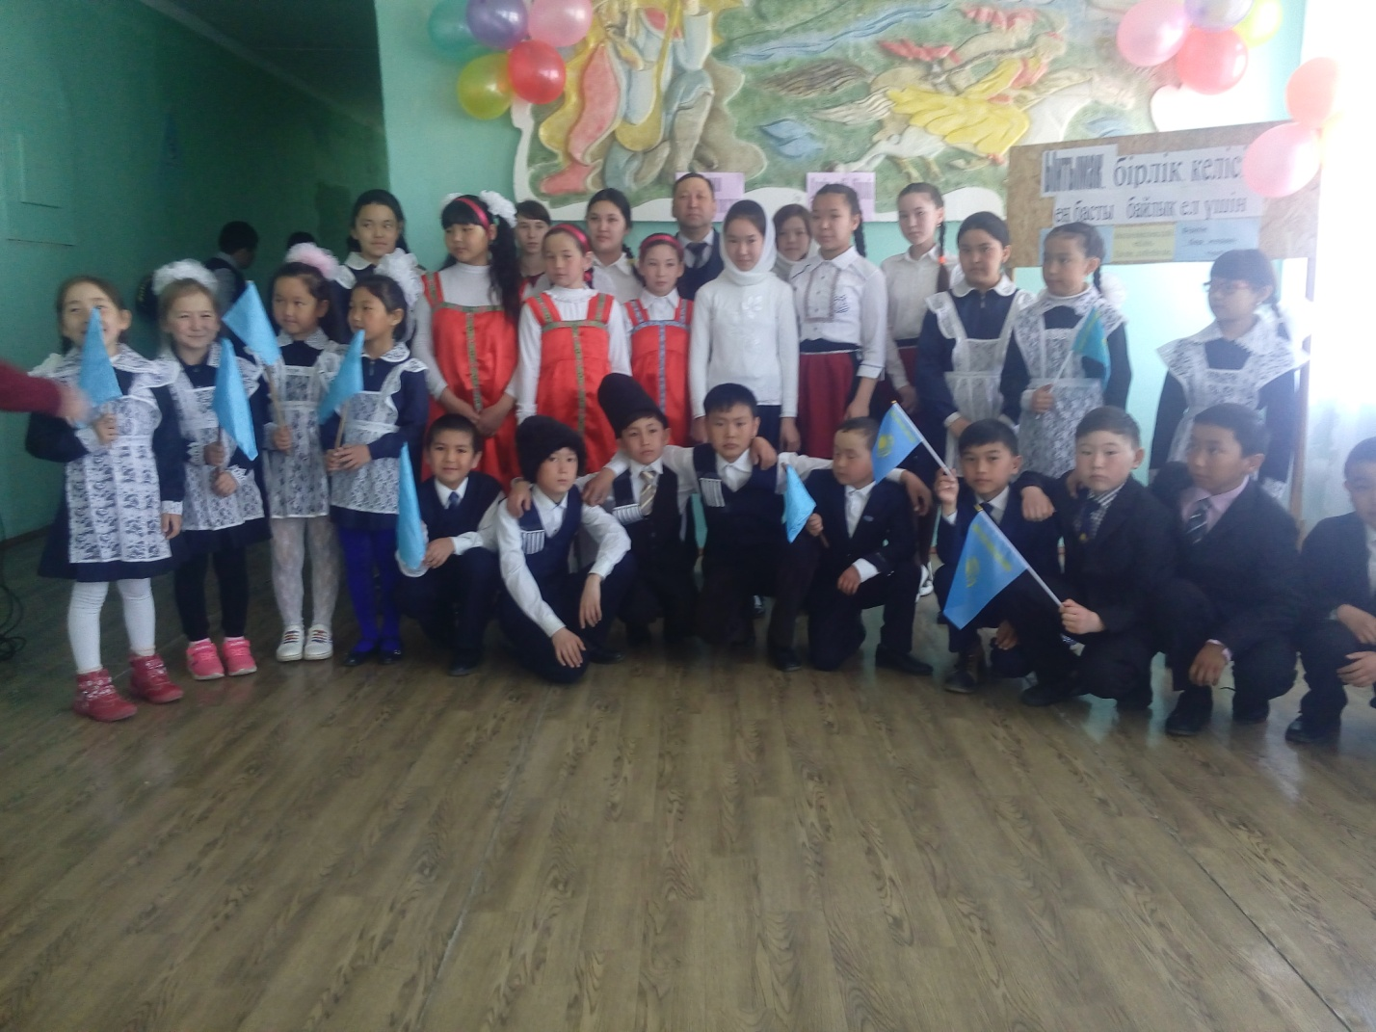
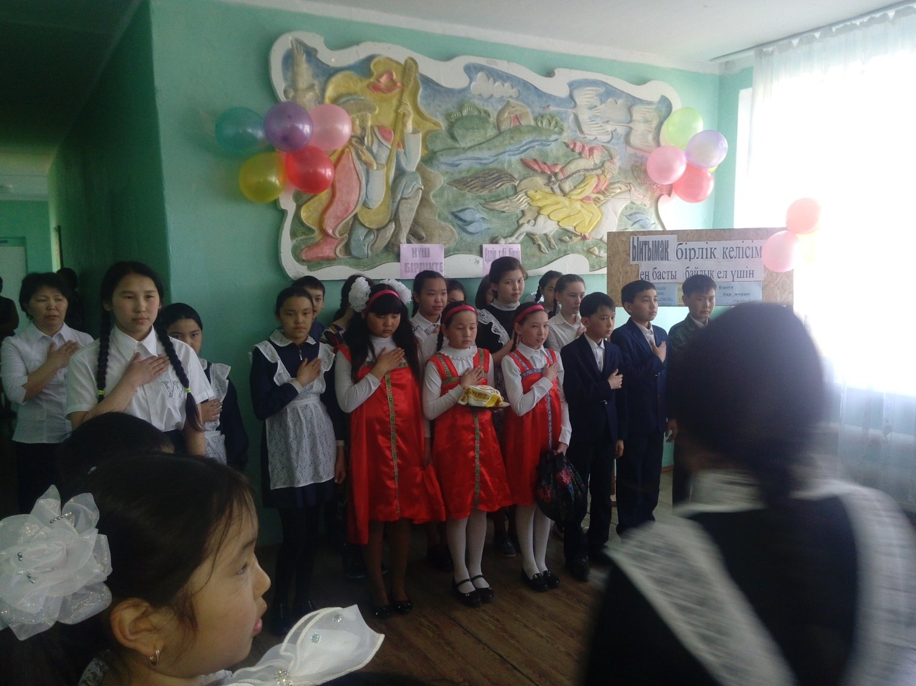
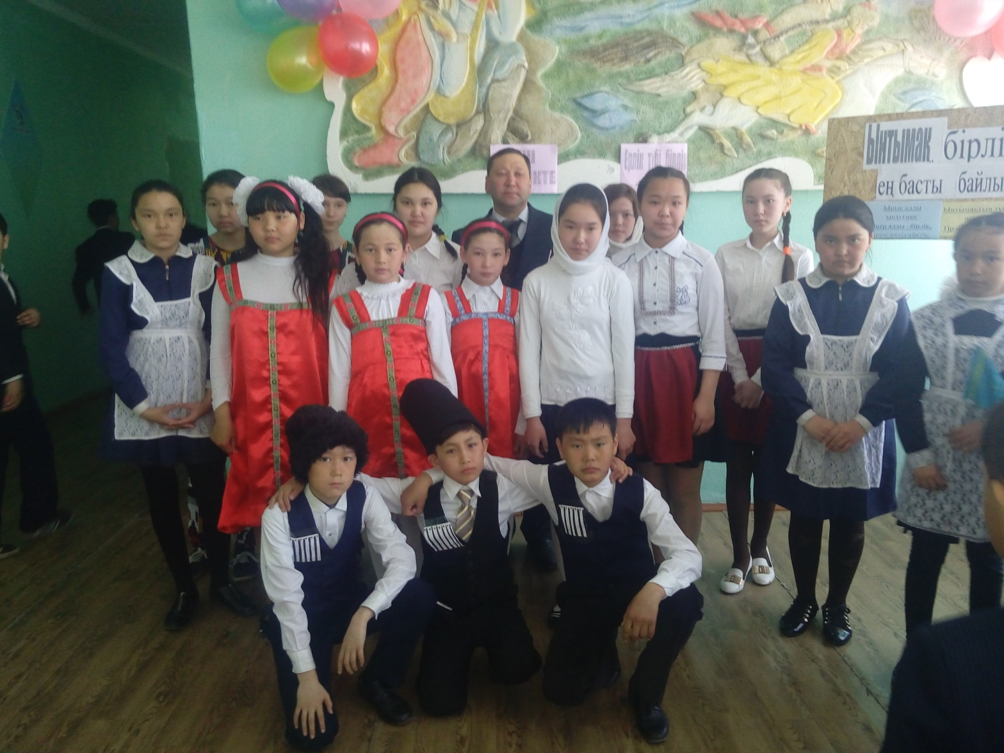
. Мектеп бойынша жауапты 5- сынып және сынып жетекшісі Мұхамбетжанова Батакөз Жекенқызы.Аталмыш тақырыпқа суреттер салынды, оқушылар өлең жазды. Әдеби монтаж сахналық көрініспен, ән-бимен болды.
7 мамыр Отан қорғаушылар күніне 7-10 сынып ұлдары арасында «Ұранды елдің – ұлдары қыран» атты сайыс ұйымдастырылды.Жауапты 8- сынып және сынып жетекшісі Шаймерденова Тазагүл Нұроллақызы.

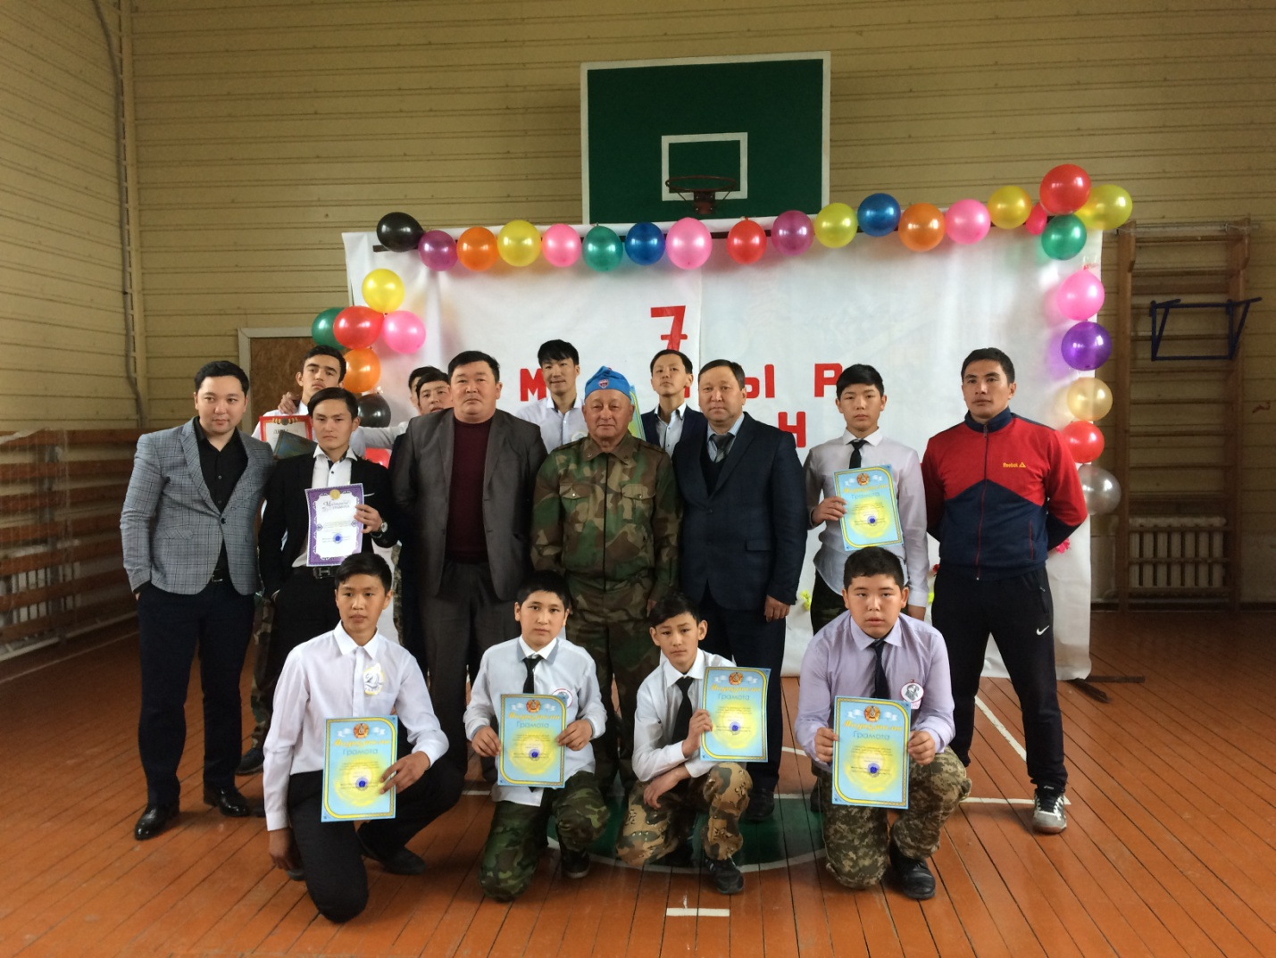

9- мамыр күні мектеп оқушылары мен мұғалімдер Ұлы Жеңіс күніне арналған салтанатты шеруге шықты. Жеңіс үшін қаза тапқан жауынгерлер еске алынды.Белгісіз жауынгер ескерткішіне тағзым етілді.
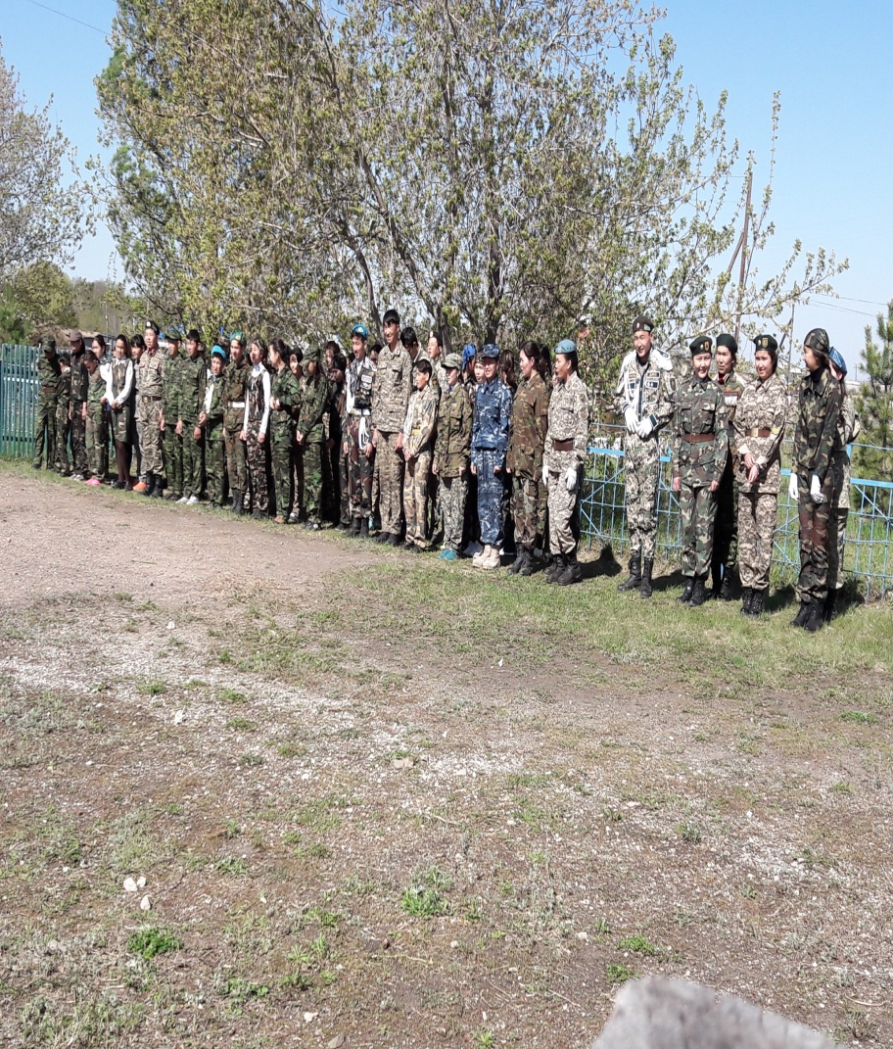

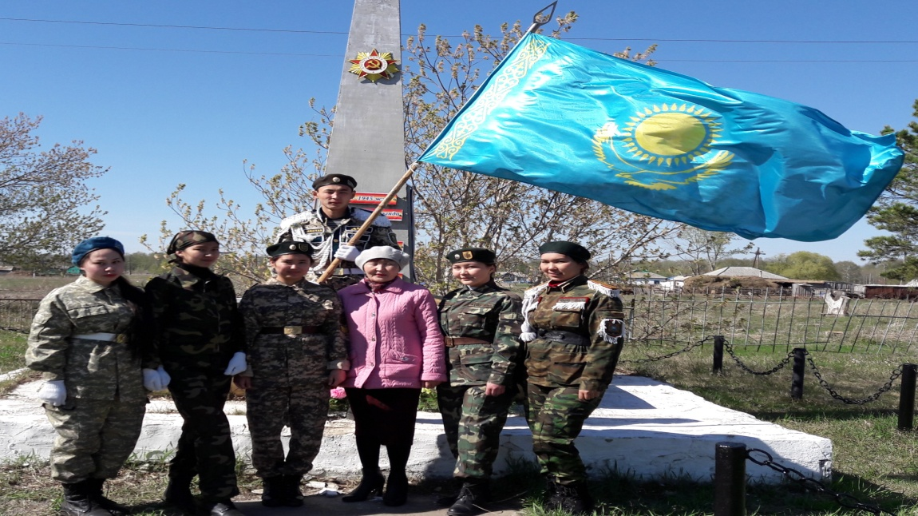

Құқықтық тәрбие беру бойынша әр сыныпта оқушылар мектеп ережелерімен, өз міндеттерімен құқықтармен сынып сағаттарында танысты. Жолда жұру ережелері 1-4 сынып арасында, өрт сөндіру ережелерімен 1-11 сынып арасында оқушылармен әнгіме өткізіліп,балалардың қолы алынды.. Тәртіп бұзушылардың алдын алу іс-шаралардың біреуі окушылардың үйіне рейд жасау,сонымен мөлтек аудандар бойынша сынып жетекшілер тексерген кезде ұйде отырған сабақтан қалған окушылар жоқ деп есептейміз.Барлық 6-18 жастағы балалар окуымен қамтамасыз етілген.

Қызылсая орта мектебінде 2 – 10 қыркүйек аралығында жас жаяу жүргіншілер бірінші сынып оқушыларына арналған «Абайлаңыз, жаяу жүргінші!» акциясы өтті. Акцияны жүзеге асыру мақсатында жоспар құрылып, бірнеше іс-шара өткізілді. Бірінші сынып мұғалімі Арай Жарасқызымен бірлесе отырып ,алдымен жас бүлдіршіндер мектебіміздегі «Менің мектепке баратын қауіпсіз жолым» атты стендпен таныстырылды. Арнайы мультимедия кабинетінде оқушыларға «Бағдаршам» «Көңілді көліктер» атты танымдық мультфильмдер көрсетілді. Оқушылар бұл іс –шараға жақсы белсенділік танытты. 8 –қыркүйек күні сыныпта оқушылар бағдаршам туралы өз білгендерін айтып берді. Мұғалім жол жүру тәртібін ,ережесін балаларға түсіндірді. 9 –қыркүйек күні «Жол ережелері» атты бірнеше ойындар өткізілді. Балалардың қолдарына жол белгілеріне арналған кітапшалар тапсырылды.
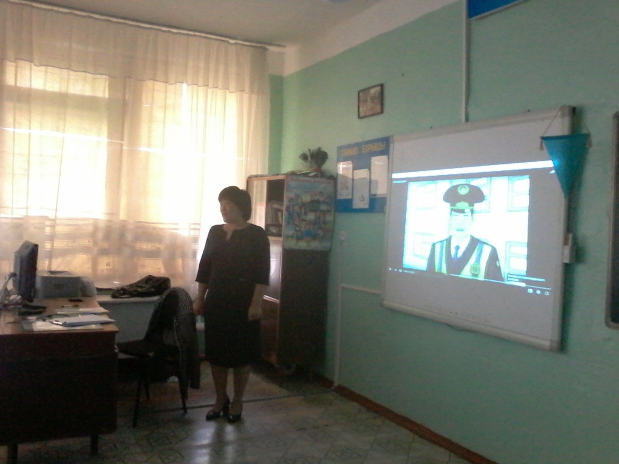

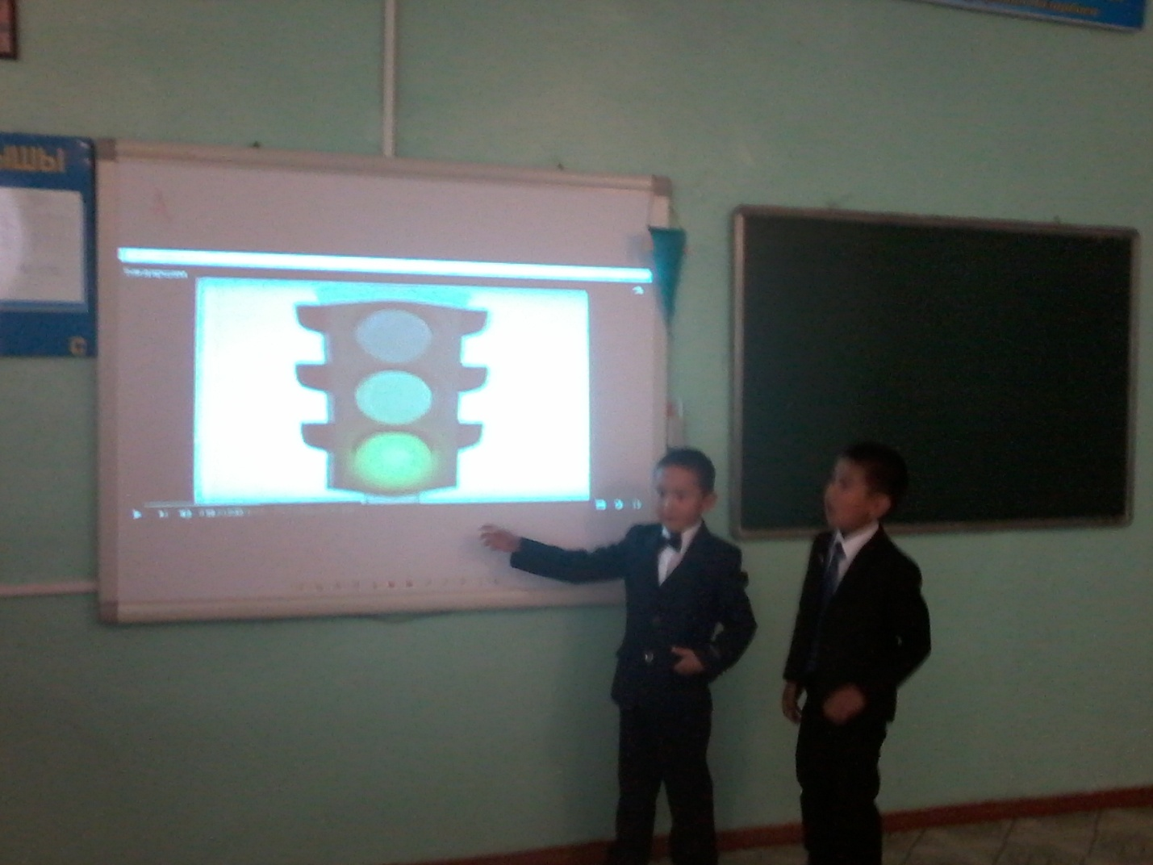
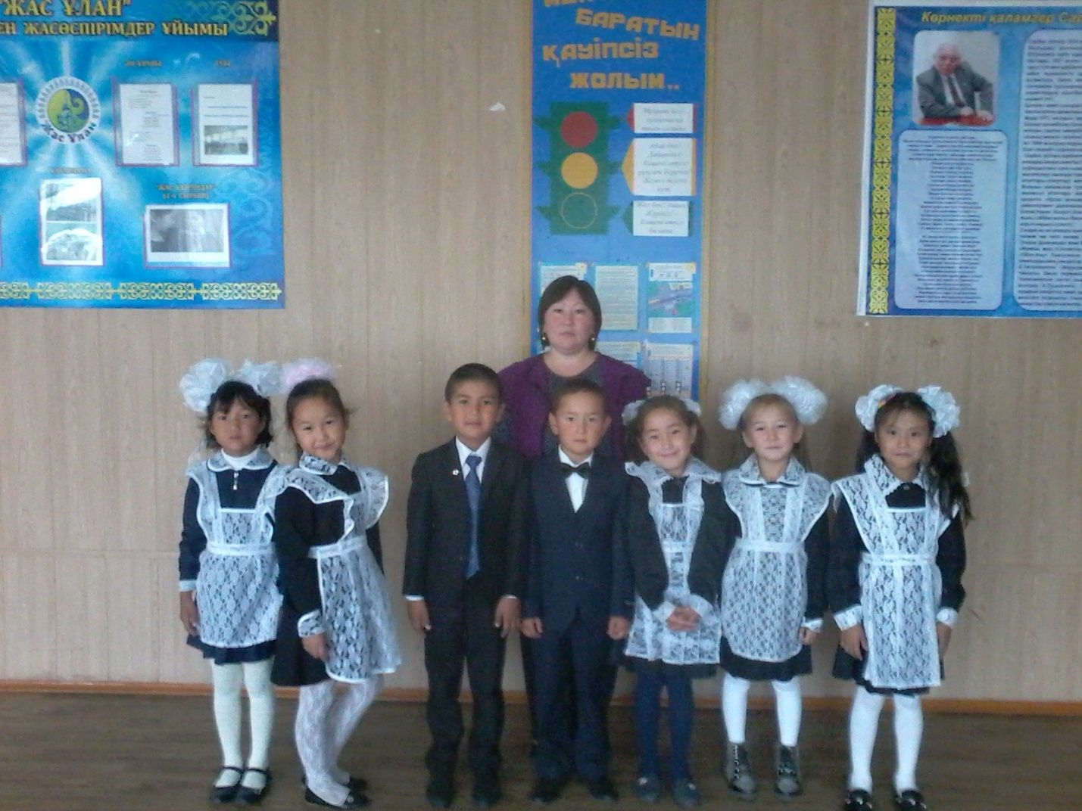

Балалардың жол-көлік жарақатын алдын алу және жол жүру ережелері жөнінде білімдерін қалыптастыру мақсатында, қыркүйек айында балалардың жол-көлік жарақатын алдын алу онкүндігі өтті. Мектептің бірінші қабатында оқушылар мен ата-аналарға арналған «Назар аудар: бағдаршам!» жалпы мектеп бұрышы ресімделді. 25 қыркүйек күні бірінші сынып оқушылары салтанатты түрде жаяу жүрушілер қатарына қабылданды, іс-шарада жас жаяу жүрушілердің жол жүру кезіндегі қауіпсіздік ережелері ойын түрінде баяндалды. Шара соңында бірінші сынып оқушысының әрқайсысына «Қызыл, жасыл, сары» жадынамалары ұсынылды.
Сурет пәні мұғалімі Рахымжанов Әсет Хайратұлы аталмыш тақырып бойынша суреттер көрмесін ұйымдастырды.Оқушылар әр түрлі жол белгілеріне, жол үстінде болатын кептелістер т.б. жағдайларға суреттерін салды.Дене шышықтыру пәні мұғалімі Дүйсенбай Абылай спорттық жарыстар ұйымдастырды, соның ішінде балалар веложарысқа белсенді жарысты.Мұғалім алдымен қатысушыларды велосипедпен жүрудің тәртібімен , қауіпсіздік ережесімен таныстырды.Мектеп медбикесі Жолдасова А. Орта буын оқушыларымен танымдық әңгіме өткізді.Жол –көлік жарақаты кезінде көрсетілетін алғашқы көмек түрлерімен таныстырды.Дәрі –дәрмек түрлерімен таныстырды.Сынып жетекшілер тәрбие сағаттарын өткізді. Тақырыпқа байланысты презентациялар, суреттер көрсетілді. «Жолда кездесетін жарақат» тақырыбына 8 -10 сынып оқушылары диктант жазды.Онкүндіктің мақсаты балалардың жол-көлік оқиғасына түспей, қай уақытта да абайлап,қауіпсіздік ережесін сақтау. Жол қауіпсіздігінің басты ережесі-қауіпті алдын ала байқау.
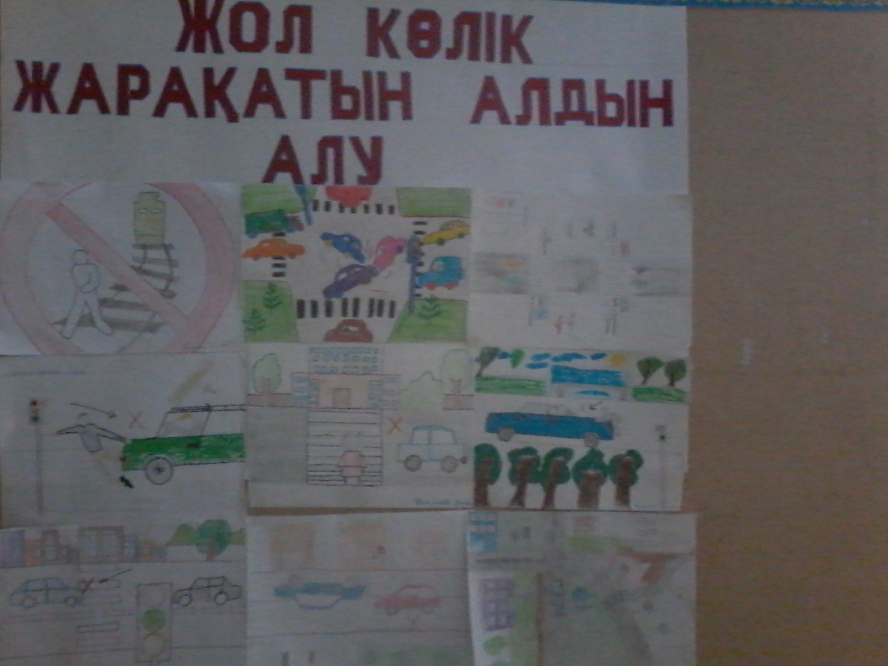

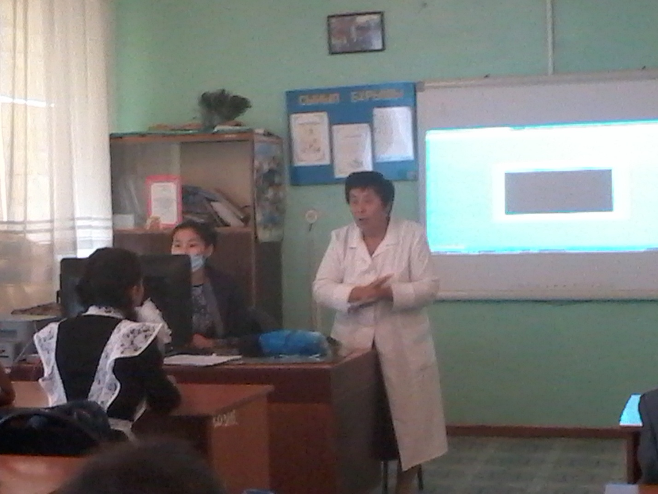
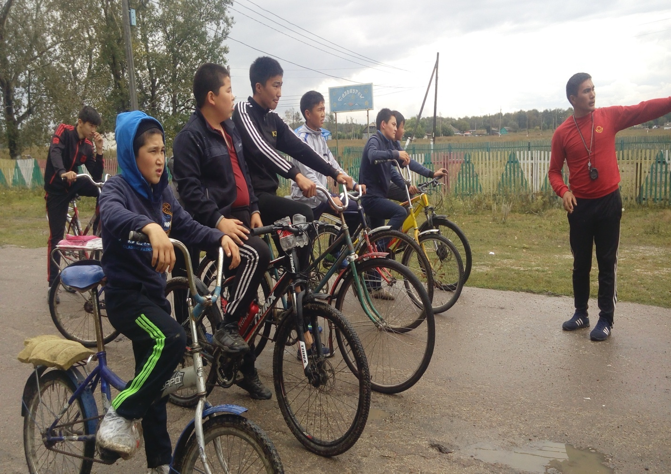

Өрт қауіпсіздігін сақтандыру туралы мақсатында,озін-өзі ұстау,өрт шыққан жағдайда бірінші көмек көрсету туралы мектеп окушылармен бірнеше іс-шаралар өткізілді:әр сыныпта сынып сағаттары, өрт қауіпсіздігін сақтандыру мақсатында әр сынып окушылары мен мектеп жұмысшылары инструктажға қол қойып шықты. Мектепте «Жас өрт сөндірушілер» тобы құрастырылды.Әрсыныптан 10 окушы алынды.23 кыркүйек күні мектепте жаттығу уақыты - 5 минуттік уақытымен өткізілді, сабақтағы окушылар саны - 86 бала қосымша есіктер арқылы мектептен ауаға,мектеп аланына тез жиналып шықты,шыгып үлгермеген балалар болған жоқ.Мектеп сыныптарында,спорт залында,асханада жауапты мұғалімдер,сонымен қатар мектептегі өрт сөндіру қауіпсіздігіне жауапты мектеп шаруа меңгерушісі Шайкенов С.К. өз міндеттерін толық орындады. Жаттығу уақытымен орындалды,мектеп ұжымы жалпы өз міндеттерін толық орындады.

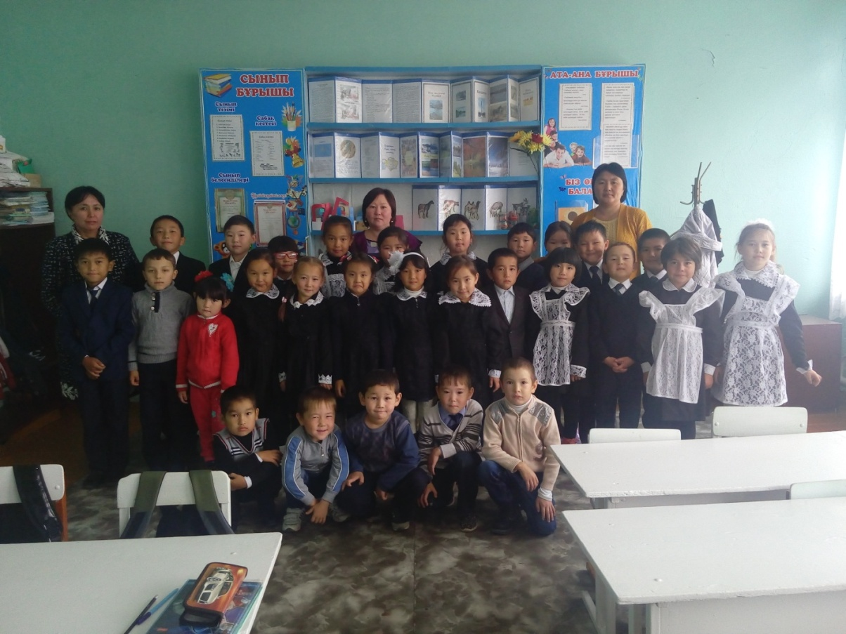

Қазақстан өз тәуелсіздігін алғаннан бері ғасырларға тең жолдардан
өтті. Солардың бірі -ұзақ жылдар сынақ орталығы болған Семей ядролық полигонының жабылуы .Қызылсая орта мектебінде Семей ядролық сынақ полигонының жабылуының 25 жылдығына арналған бірнеше іс-шаралар өтті.Тарих пәні мұғалімі Алиева Балапан Болатқызы жоғары сынып оқушыларымен шолу сабағын өткізді. Оқушыларға ядролық сынақтың бір халықтың басындағы қасірет емес, ол күллі тіршіліктің жауы екендігін жеткізіп,нақты тарихи деректермен таныстырды.Сабаққа қатысқан география пәні мұғалімі Мухамбетжанов Төлеген Таупықұлы ядролық сынақтың орналасқан жерін,аумағын және табиғатқа келтірген зияндығы туралы айтып берді. Балапан Болатқызы 1989 жылы ақпанда « Невада-Семей» қозғалысы құрылғандығын, осы қозғалыстың нақты жетістіктерінің бірі-өте қысқа мерзім ішінде халықтың бас көтеруі арқасында Семей полигонындағы ядролық жарылыстың санын азайтуға көмектескендігі туралы баяндады. Ол қозғалыстың жетекшісі қоғам қайраткері,ақын —О.Сүлейменов туралы слайд көрсетілді. Физика пәні мұғалімі Закирина Қуандық Сейілханқызы елді мекендердің сәулелік зардап шегу дозасы мен радиация көлемін нақты деректермен көрсетті.
Сабақтың екінші бөлімінде оқушылар дайындап әкелген мәліметтер тыңдалды. 9- сынып оқушысы Аюбай Әмір тәжірибе алаңдары туралы хабарлама оқыды. 11- сынып оқушысы Қабиева Жансая презентация жасап,Семей полигонының қасіретін көрсетті. Сабақ соңында 9 –сынып оқушылары Ақмағанбетова Ақниет пен Есмағұлова Индира Семей ядролық полигонына ақындардың арнаған өлең –жырларын оқыды. Еліміздің тарихында өзінің өшпес ізін қалдырған Семей ядролық полигонының жабылуы Тәуелсізді мемлекетіміздің үлкен жемісі. Келешек еліміздің тірегі болып саналатын болашақта ұрпақ еліміздің нық қадаммен алға басуына өз үлестеріңді қосатындарыңа сенеміз.
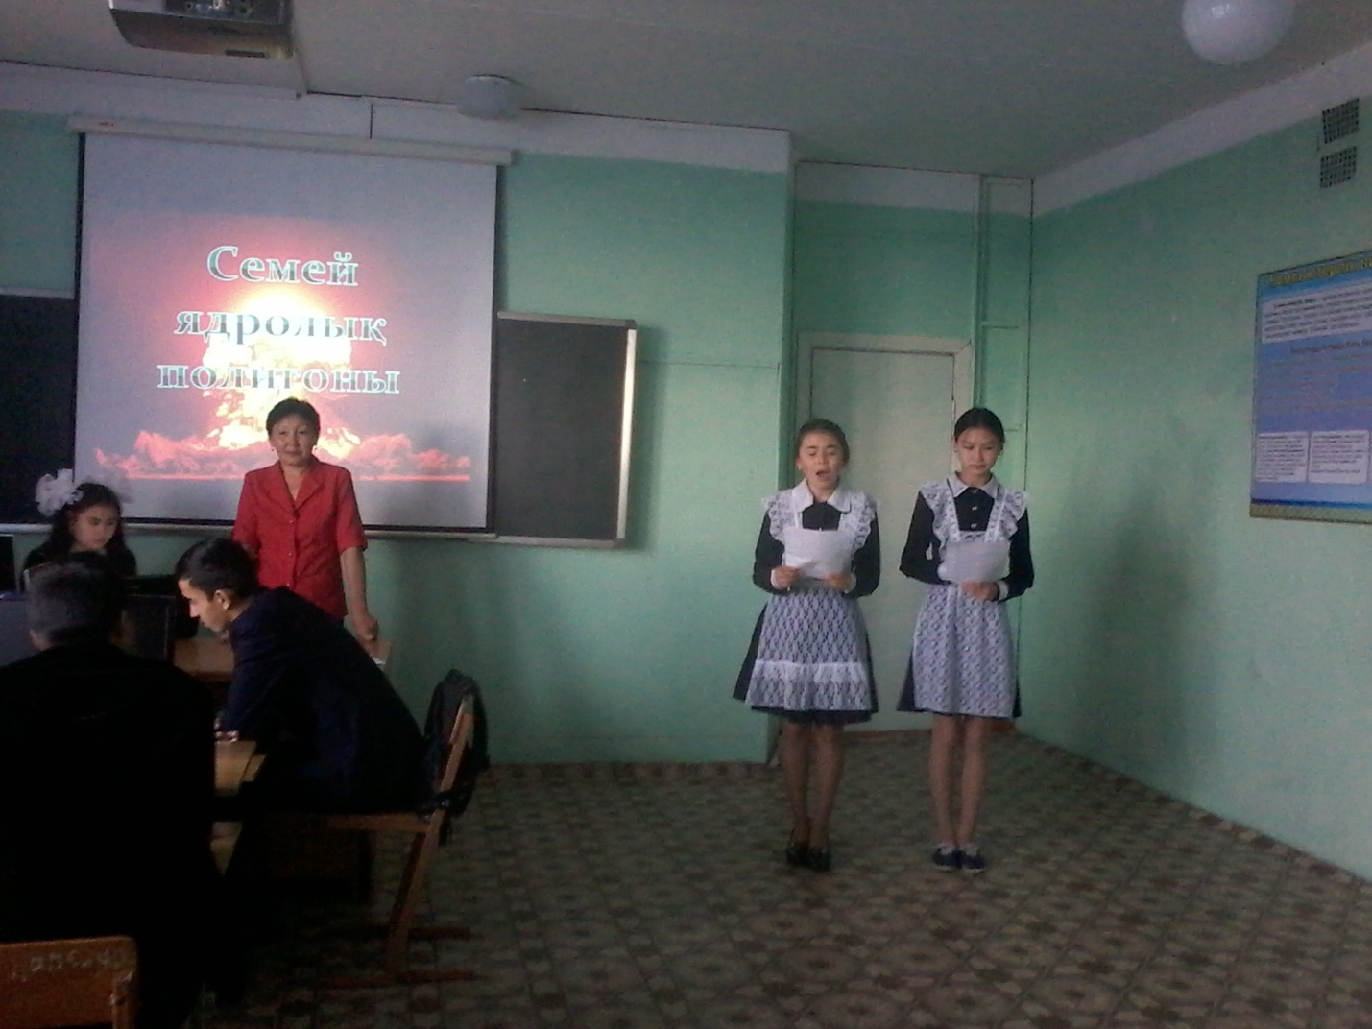
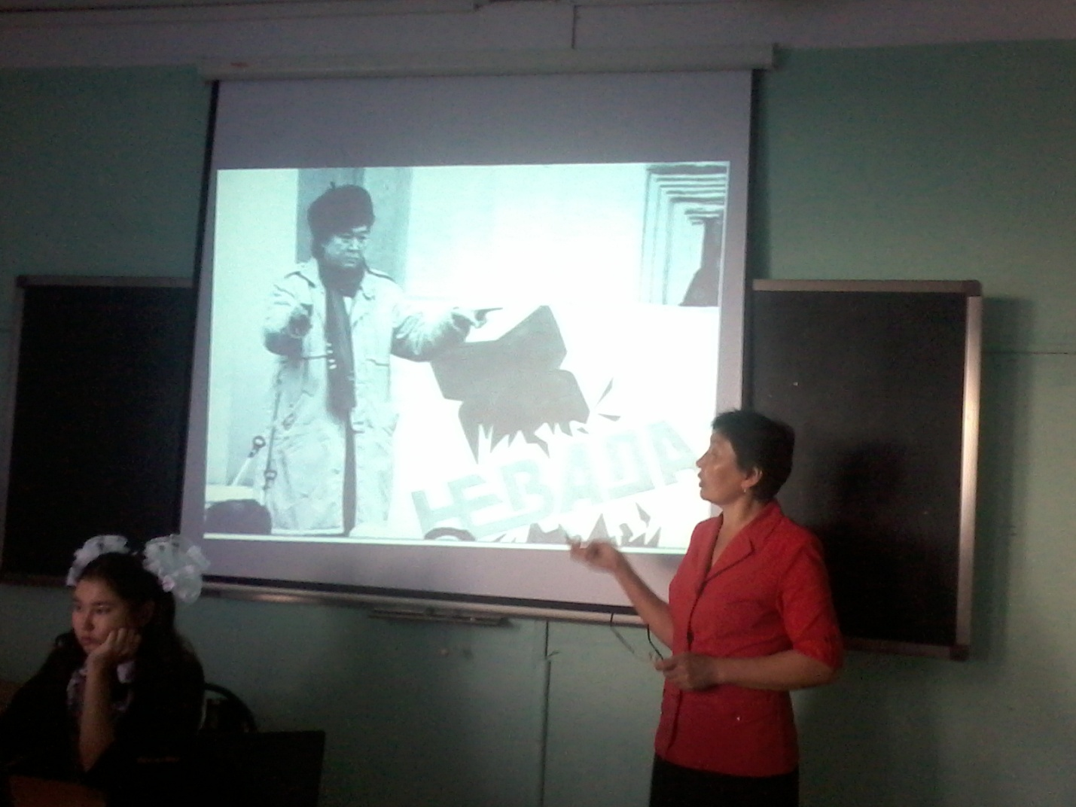
Қызылсая орта мектебінде панфиловшылар дивизиясының ерлігіне 75 жыл толуына байланысты « 28- панфиловшы –батырлар – біздің мақтанышымыз» атты тақырыбында бірнеше іс –шаралар өтті. Сынып жетекшілер ерлік тақырыбына тәрбие сағаттарын өткізді. Тәрбие сағатында оқушыларға 316 атқыштар дивизиясының командирі И.В. Панфилов туралы мәімет беріліп,дивизия құрамында болған жауынгерлердің ерлігі айтылды.Сабаққа қатысқан әдебиетші мұғалімдер панфиловшылардың ерлігін паш ететін әдеби шығармалардың бар екендігін айтып таныстырды.
Мектебіміздің алғашқы әскери дайындық пәні мұғалімі білікті маман Ғазез Айдарханұлы оқушыларғ патриоттық тәрбие беру мақсатында мектебіміздің өлкетану мұражайында саяхат –сабақ өткізді. Мұражайда орналақан Ұлы Отан соғысы ардагерлеріне арналған арнайы стендпен таныстырды. Мұражайдың ең басты экспонаты ортада орналасқан «Жұлдыз». Бұл экспонат Ғазез Айдарханұлының Ұлы Жеңістің 60 жылдығыны жасаған тартуы болып табылады. Оқушыларды Ғазез ағай «Жұлдыздың» ішінде орналасқан соғысқа қатысқан жерлестеріміздің хаттары, жеке іс –қағаздарымен,фото материалдарымен жан-жақты таныстырды. «Әділет» ұйымы салтантты сап өткізді. Салтанатты сапта ерлік, батырлық, ар –намыс,Отан тақырыбына өлең – жырлар оқылып, патриоттық әндер шырқалды. 28 панфилов дивизиясының ерен ерлігі халықтың мәңгі есінде қалады.

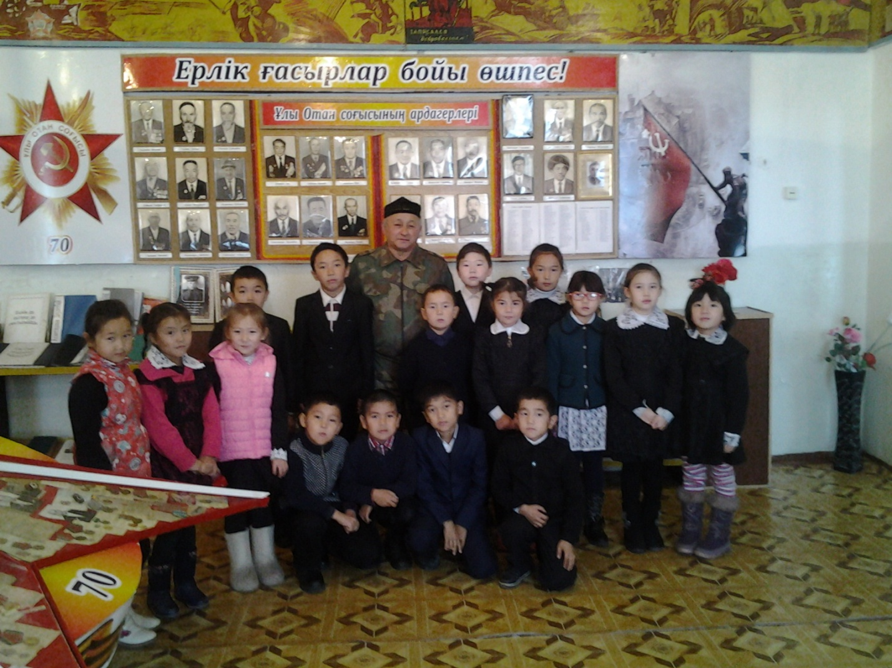
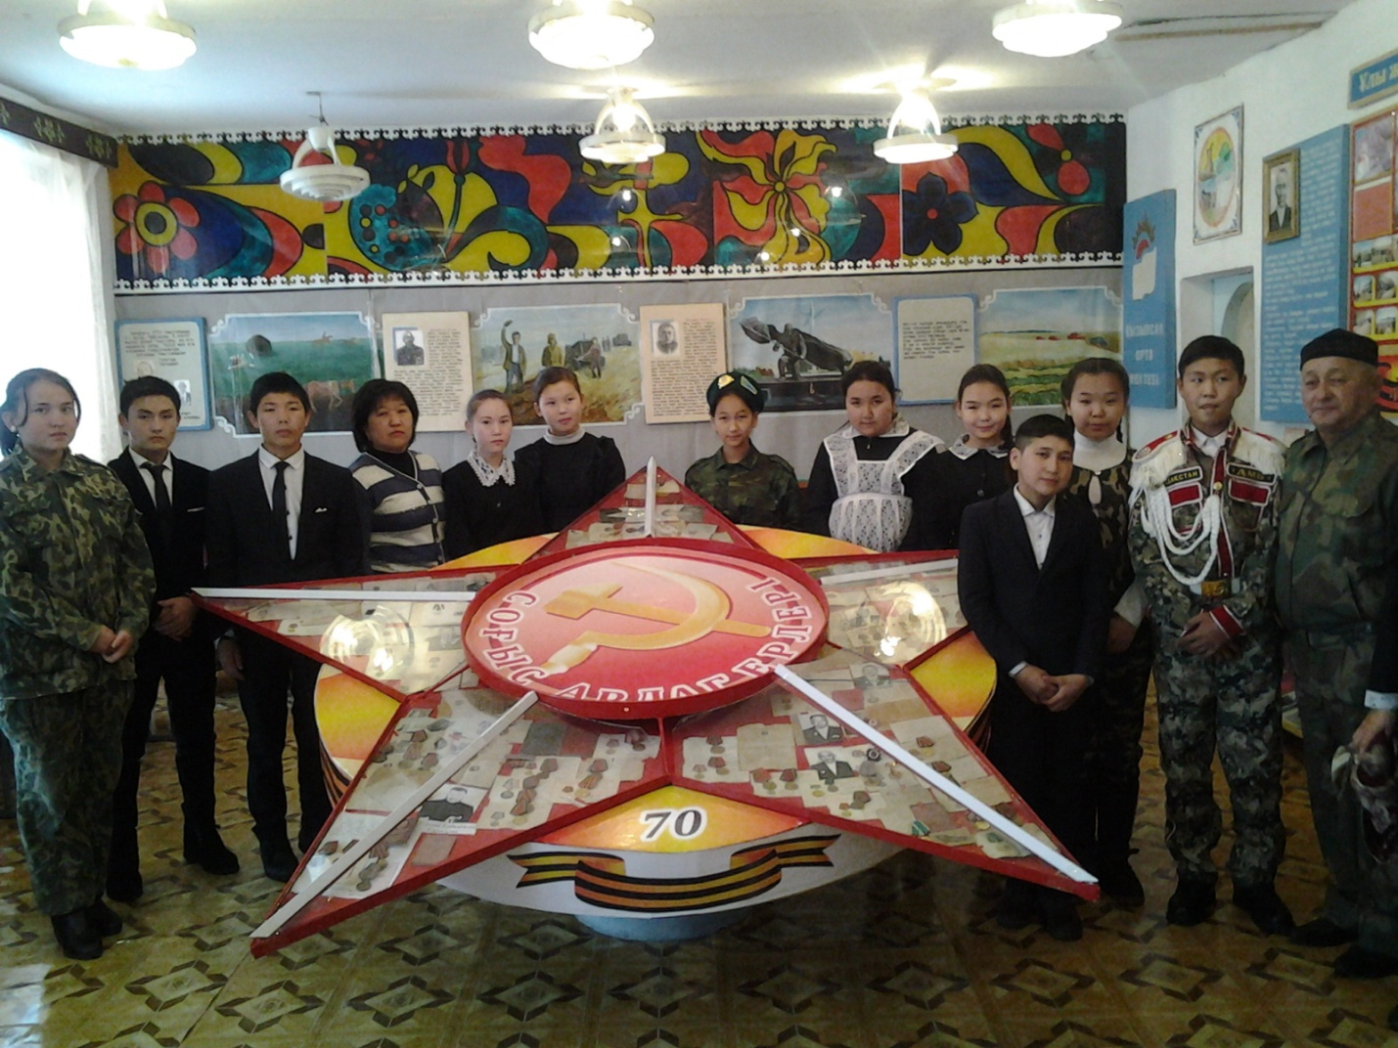

1 желтоқсан –Елбасы күніне арналған бірнеше іс –шаралар жоспарланып өткізілді.Шығарма жазу байқауы, суреттер байқауы, спорттық ойындар өтті. «Әділет» оқушылар ұйымы салтанатты сап ұйымдастырырыды.
Қызылсая орта мектебінде Тәуелсіз Қазақстанның 25 жылдығына орай «Еліміздің Ата Заңы» атты интерактивті лекция өтті.Бұл іс- шараны мектебіміздің тарих пәні мұғалімі Алиева Балапан Болатқызы мен 11 –сынып оқушылары өткізді. 7- 11- сынып оқушыларына арналған лекция мемлекеттік әнұранды орындаудан басталды. Әр елдің, мемлекеттің өз азаматтарына арналған Заңы – Конституциясы бар.Айбыны асқақ, атағы әлемге мәшһүр, күн санап өсіп-өркендеп келе жатқан жас мемлекетіміз Қазақстанның Тәуелсіздігіне 25 жыл толғалы отыр.
Қаншама қиындық көрсе де, Қазақ елінің аумағында ғасырлар бойы шапқыншылық болып, астан-кестең оқиғалар мен өзгерістер орын алса да қазақтар, яғни, көне дәуірден бастау алған ата-бабамыз екі құндылықты мәңгілік сақтап қалды, ол Сөз құдыреті мен Заң құдыреті.
Қызылсая орта мектебінде Тәуелсіз Қазақстанның 25 жылдығына орай «Менің үйім – менің отбасым» атты сынып сағаттары өткізілді. Сынып сағаттары 1- 8 –сыныптарда өткізілді. Қатысқандар саны:55 оқушы.Сынып сағатының мақсаты :отбасы мүшелері, олардың міндеттері, балаға деген тәлім –тәрбие туралы түсіндіру.Отбасының қадір- қасиетін ашып көрсету Бірнеше ситуациялар келтіру.Әр баланың бақытты балалық шаққа құқұғы бар екендігіне көз жеткізу.8- сынып жетекшісі Шаймерденова Тазагүл Нұроллақызы өз оқушыларымен ашық тәрбие сағатын өте жақсы өткізді.

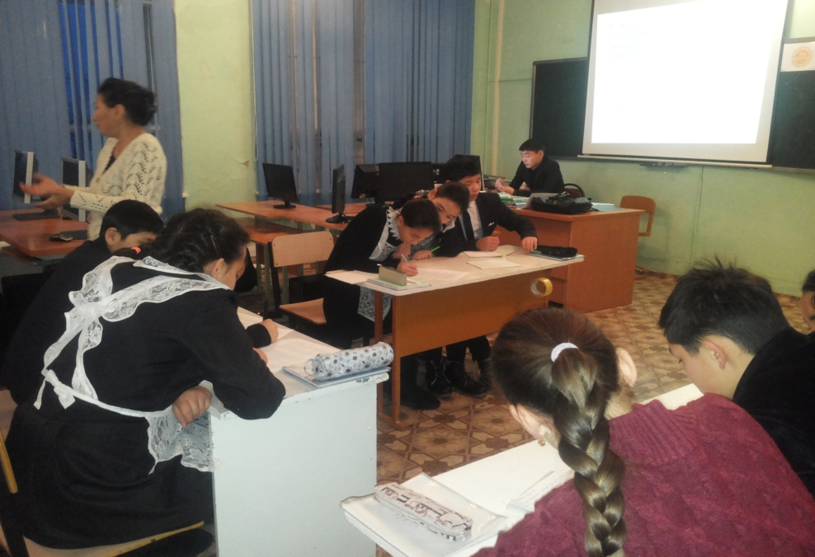
Қызылсая орта мектебінде Тәуелсіз Қазақстанның 25 жылдығына орай «Қазақстан – біздің ортақ үйіміз» атты сынып сағаттары өткізілді. Сынып сағаттары 5-7- сынып оқушыларымен өтті. 6- сынып жетекшісі Каюпова Дина Дюсенқызы сынып сағатының жоспарын құрып өткізді. Қатысқан оқушылар саны:18 оқушы. Тақырып жан- жақты ашылды. Көптеген бейнематериалдар.суреттер қолданылды.Ұлттардың достығы, ұлттық символдар т.б.

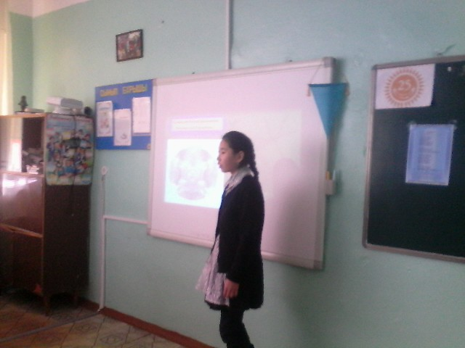
Қызылсая орта мектебінде Тәуелсіз Қазақстанның 25 жылдығына орай «ҚР мемлекеттік символдары» атты көрме ұйымдастырылды.Көрменің орны: мектеп кітапханасы және бастауыш сынып .Орта буын оқушылары және бастауыш сынып оқушыларымен әңгіме өткізілді. Қатысқандар саны:50 оқушы.Бастауыш сыныппен жеке және орта буынмен жеке өткізілді.

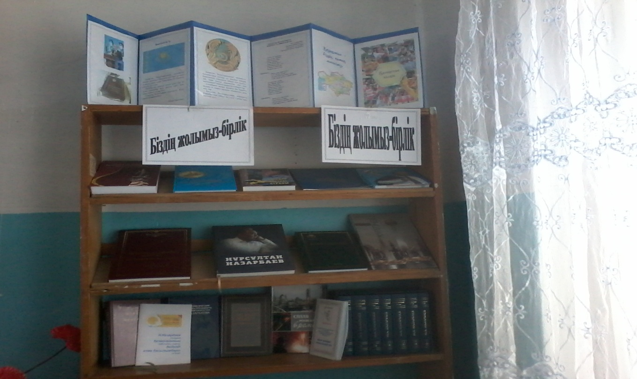

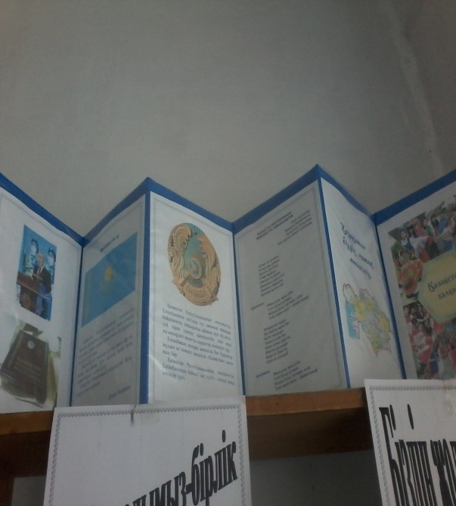
Көрмені ұйымдастырған мектеп кітапханашысы Аягоз Мұхтарқызы және бастауыш сынып мұғалімі Гүлжанат Ғабдынұрқызы.
Тәуелсіз Қазақстанның 25 жылдығына орай мектебімізде көптеген іс- шаралар жоспар бойынша өткізіліп тұрды. Аудандық білім бөліміне уақытылы есеп беріліп тұрды. 13 желтоқсан ауыл тұрғындарына арналған концерт ұйымдастырылды.Мектеп оқушылары ұстаздардың жетекшілігімен әдеби монтаж көрсетті. Қазақ халқының азаттық жолында көрген қиын – қыстау кезеңдерін инценировка түрінде көрсетті.Патриоттық әндер шырқалып, билер биленді.Мұғалімдерденм құрылған вокалды топ ән шырқады.
16 желтоқсан қарсаңында «Әділет» ұйымы өз қатарларына «Жас ұлан», «Жас қыран» тобына оқушылар қабылдады. Мектебіміздің үздік оқитын, белсенді оқушылары қабылданды.
Рухани-адамгершілік тәрбие бағыты бойынша жопарланған бірнеше іс –шара орындалды.«Қамқорлық» акция,»Мектепке жол» акциясы қыркүйек айында өтті. Мында көп балалы- 9, тұрмысы нашар оқушылар есепте жоқ . Крючек Яна Алескандровна – жетім бала, 7 сынып оқушысы , комек жасаган «Еңбек» шаруа қожалыгынан 5 мың тенге берілді.Базарбай Жандос -9 сынып оқушысы, Базарбай Нурсұлтан -5 сынып оқушысы , Карерова Сауле -10 сынып оқушысы- коп балалы жанұядан бұл отбасына «Жас дихан» шаруа қожалыгынан -30 мың тенге берілді. «Қайырымдылық» акция бойынша қарияларға қазан ай бойынша тимуршылар көмек көрсетті, отын кесіп, көмір еңгізді. «Ауылы мол қария, ақылы теңіз дария» атты концерттік бағдарлама жасап берілді. «Ұлылықтың басында – ұстаз тұрар» атты концерттік бағдарлама «Әділет» ұйымының оқушылары ұйымдастырды.
бойынша Тілдер фестивалі қыркүйек айында жоспар бойынша өткізіліп, көптеген іс-шаралар өтті. «Мәңгілік елдің мәңгілік тіл» атты шығармалар сайысы, мәнерлеп окудан сайыстар мен әдеби монтаж қойылды. Өзге тілдің бәрін біл – өз тілінді құрметте үздік мақалалар БАҚ беттеріне жарияланды. Аудандық «Мектеп жаршысы » газетіне оқушылардың жазған шығармалары ,өткізілген іс –шаралар туралы мақала жарияланды. Тәуелсіз Қазақстанның 25 жылдығына ұйымдастырылған республикалық «Мың бала» эссе жазу байқауына 7- сынып оқушысы Крючек Яна, ұлты белларус, қатысып,жеңімпаз атанды.
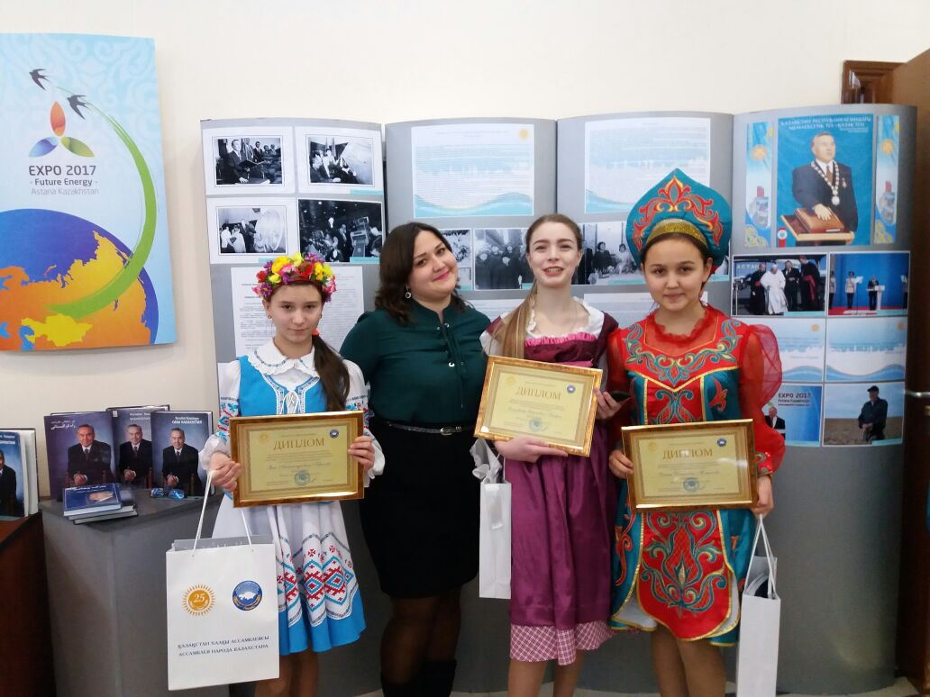

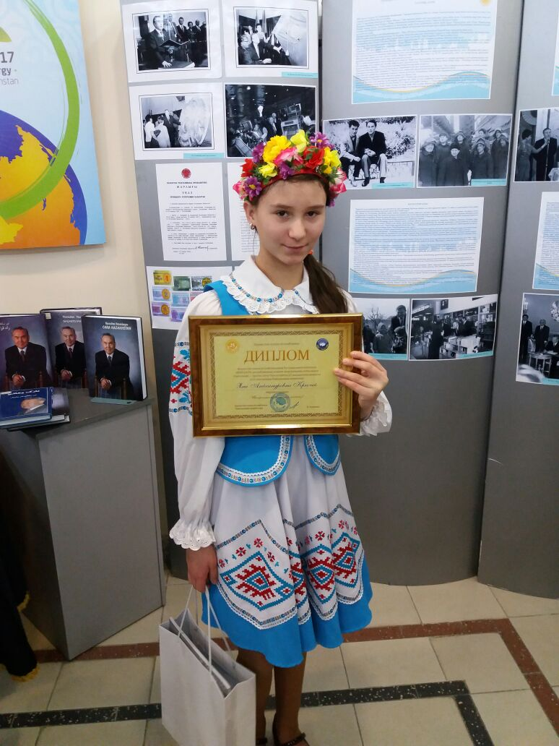
Мектеп кітапханашысы Рахимжанова А.М. қаңтар айында «Қазіргі таңда кітап оқудың маңызы бар ма?» тақырыбына орта және жоғары буын сынып оқушылары арасында пікірталас ұйымдастырды. Пікірталастың өту барысына жауапты қазақ тілі мен әдебиет пәні мұғалімі Бегалина Р.Т. Сәуір айында жоспар бойынша бастауыш сынып оқушылары арасында «Жас оқырман» атты кітап оқу байқауы өткізілді. Оқушылар өте белсенді қатысты. Оқыған кітаптарының тізімін жазып әкеліп , соның аясында әңгіме жүргізілді. 7- сынып жетекшісі Нұрмұханова Ж.Д. ақпан айында «Адамгершілік – асыл қасиет» атты ашық тәрбие сағатын өткізді. «жақсы дос» тақырыбында 2- сынып жетекшісі Жамуханов А.Ө. ашық тәрбие сағатын өткізді.
Отбасы тәрбиесі бойынша жыл бойы атқарылатын іс –шаралар жоспары құрылды. Жоспар бойынша ата –аналар комитет құрылды.Отбасы күніне арналған іс –шаралар ұйымдастырылды.Суреттер байқауы, өлең жазу байқауы өтті. Қараша айында мектепішілік ата –аналар жиналысы болды. Жиналыста мектептің әлеуметтік педагогы Гүлжанат Габдинуровна « Қатыгездіксіз және зорлық –зомбылықсыз балалық шақ» атты тақырыпта баяндама оқып, презентация көрсетті.
Жыл бойы мектеп ұжымы ата-аналармен ауқымды жұмыс атқарды. Жоспарланған барлық іс-шаралар уақытылы өткізіліп отырылды.
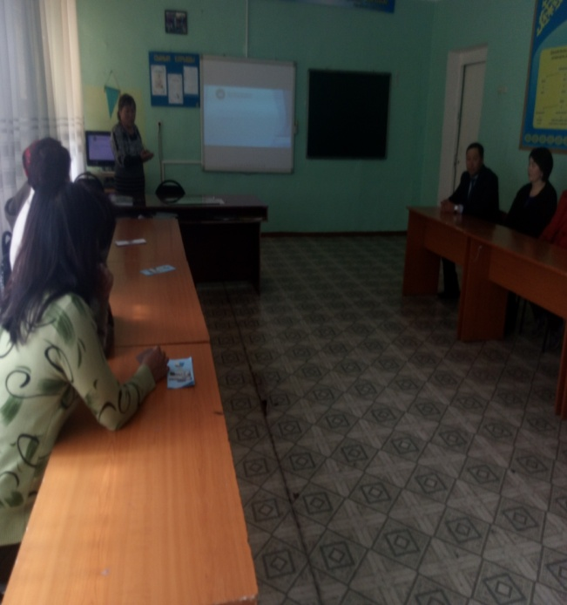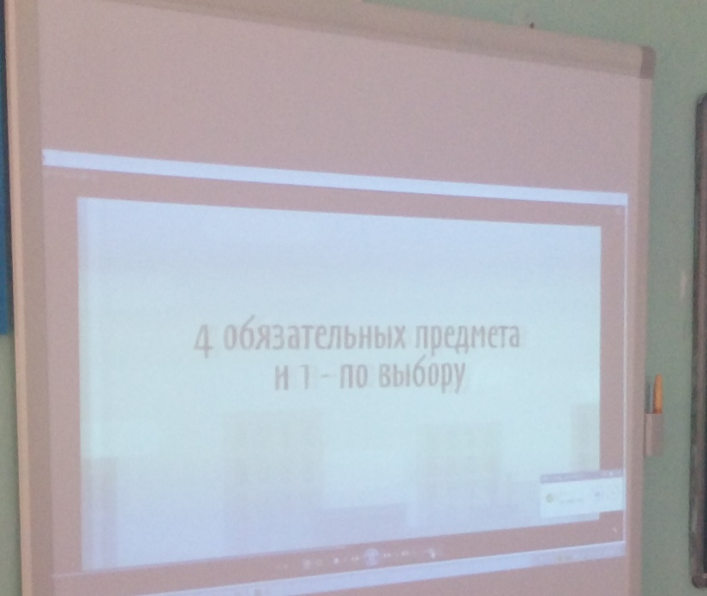

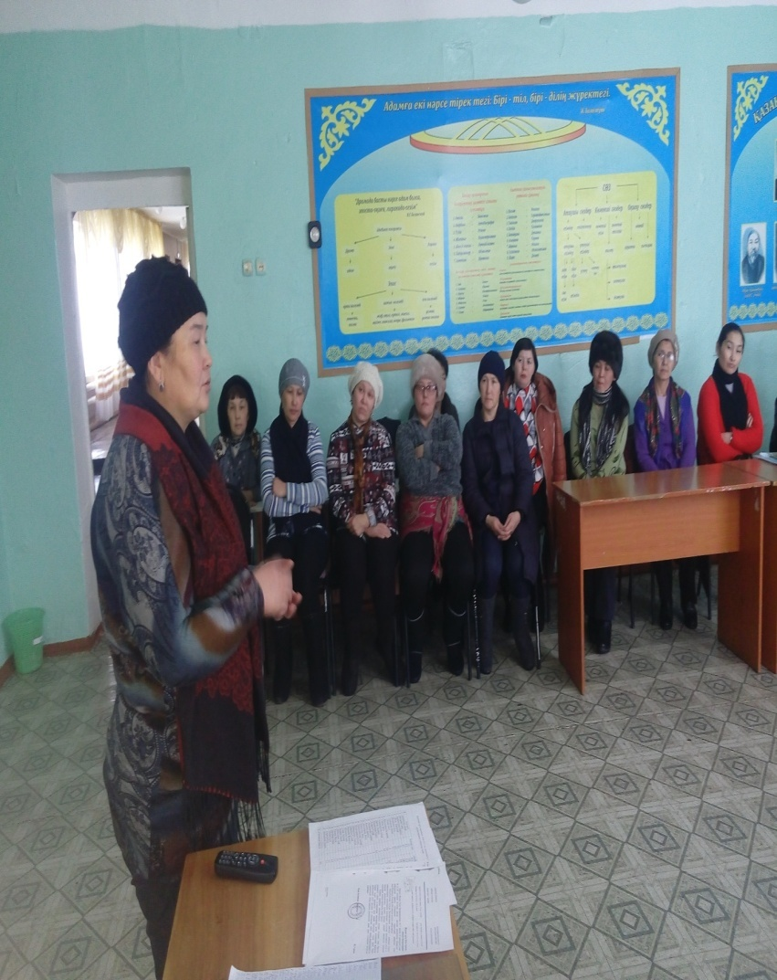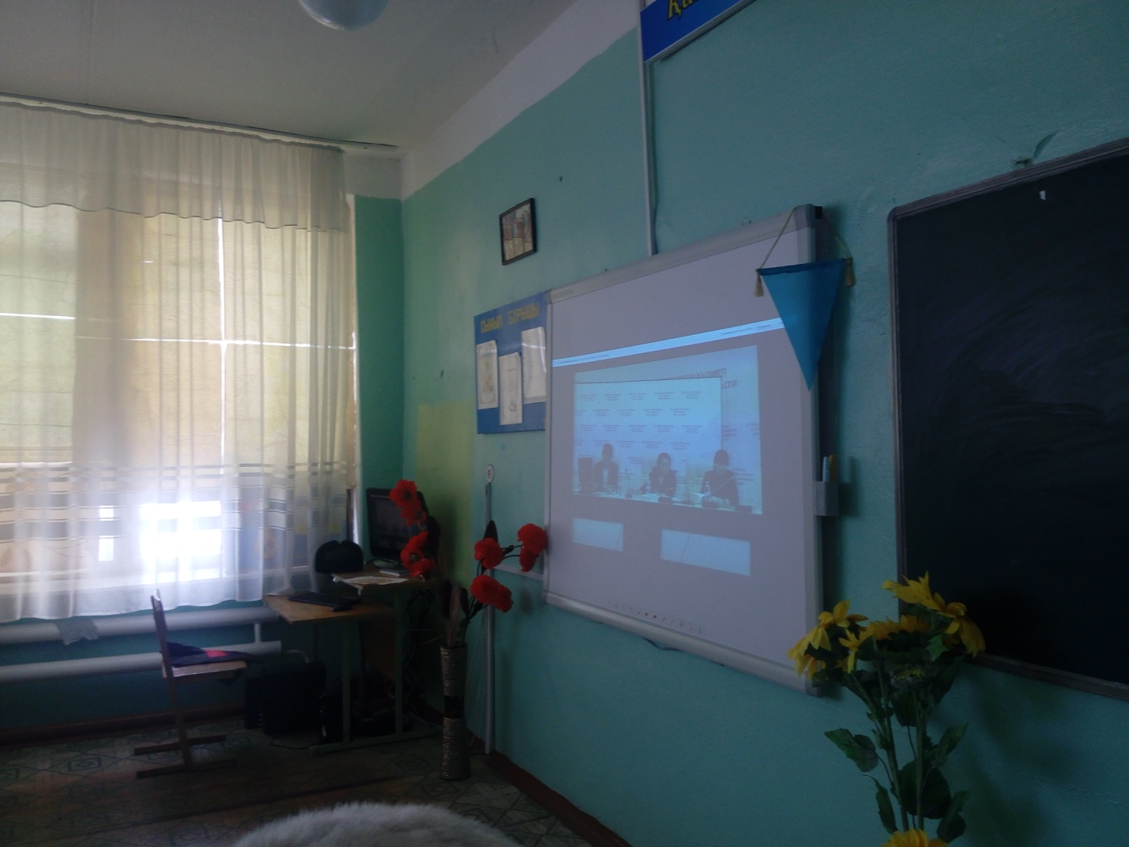
Еңбек, экономикалық және экологиялық тәрбие бағытымен кәсіптік бағдар бойынша жоспар құрылды. Сынып жетекшілер сынып сағаттарын өткізуде. 11 – сынып оқушыларымен « мамандықтар әлемі» тақырыбына әңгіме өткізілді. «Жас орманшы» тобы құрылды. Туризм күніне арналған бірнеше іс-шаралар өткізілді. Соның ішінде атап өтсек орта буын оқушыларының саяхатқа шығып, туған ауылдарының табиғатымен танысқандығы.
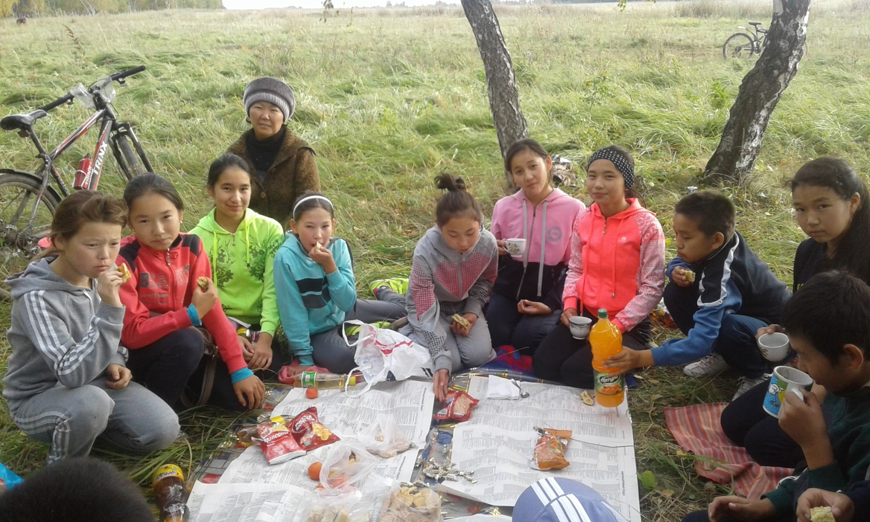
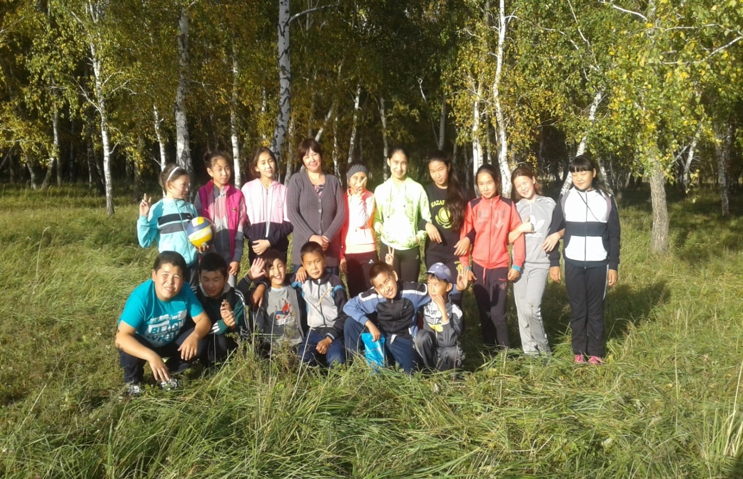
9- сынып оқушылары «Алтын күз» мерекесін өткізді. Бастауыш сыныптарда 2 –сынып оқушылары мен сынып жетекшісі Жамуханов Асылбек Өтегенұлының ұйымдастыруымен өтті. «Алтын күз» мерекесін салтанатты түрде 3 – сынып оқушысы Нұрташ Гүлназ бен 4 – сынып оқушысы Сабыр Мирас ашты. Қатысушылар мен көрермендерді бағдарламамен таныстырып ,мерекенің көкөністер мен жемістерге арналатынын және сайыс түрінде өтетінін хабарлады. Қатысушылар:
1 –сыныптан Бегәлі Толғанай - алма жемісі, 2 – сыныптан Кемел Ақбота – алмұрт жемісі болса, 3 –сынып оқушысы Қадыр Назар -қызанақ,4 – сынып оқушысы Досымбекова Аруна – сәбіз болып киініп,сайыстың бірінші шарты бойынша өздерін таныстырды.Қатысушылардың киімі арқылы олардың қандай жемісті таныстырып тұрғанын анық көруге болады.Костюмдері өте шебер тігілген. «Кім білгір», «Ас –адамның арқауы», «Шебер қол», «Өнерлі өрге жүзер» атты сайыс түрлерімен қатысушылар өзара өнерлерін ортаға салды.Сайыс барысында әр сынып қүз тақырыбына арналған өлеңдер оқыды, ән айтып, би биледі.Дайындық сынып балалары өздерінің жаттаған тақпақтарын мүдірмей өте жақсы оқып беріп ,ата –аналарын риза қылды.Қыздар гүлмен мың бұралып билесе,ұлдар ханзадалар биін билеп қошеметке бөленді.Жемістер мен көкөністер арасында болған сайыста өнерпаздарымыз белсене қатысты. Сайыстың соңында әділ –қазылар алқасының шешімі бойынша 1 –сынып оқушысы Бегәлі Толғанай «Кім білгір», 2 – сынып оқушысы Кемел Ақбота «Шебер қол» , 3 –сынып оқушысы Қадыр Назар «Ас –адамның арқауы»,4 – сынып оқушысы Досымбекова Аруна «Өнерлі өрге жүзер» номинациясы бойынша мақтау қағазы және сыйлықпен марапатталды.
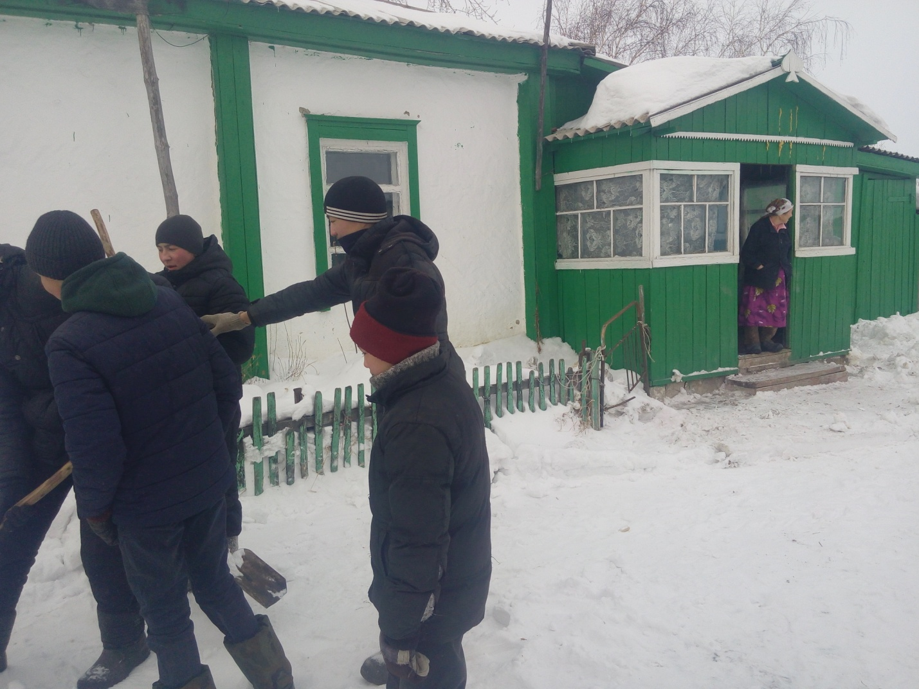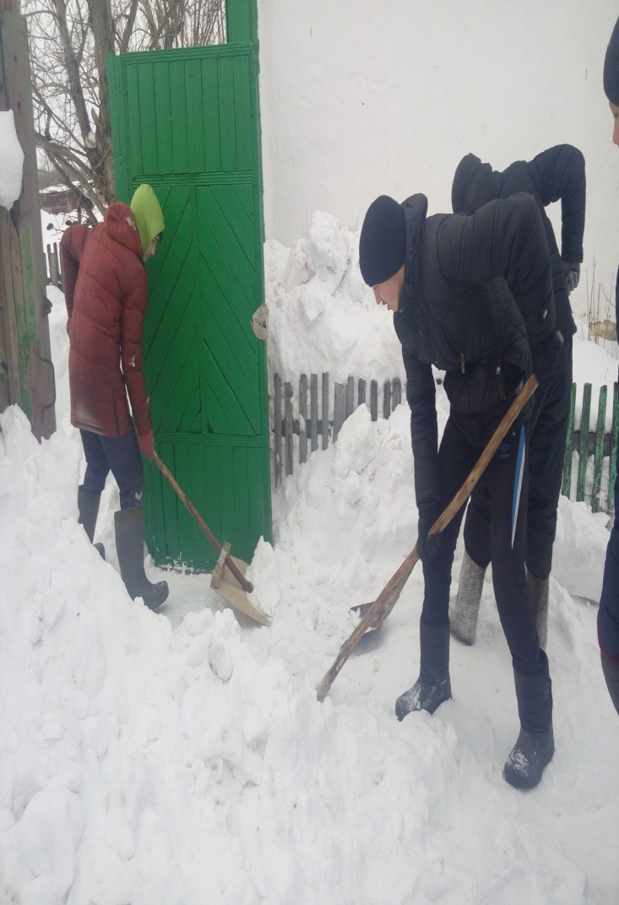
Қайырымдылық актісі бойынша мектеп оқушылары қарт адамдардың ауласын тазалады. Мектеп тәлімгері Рахимжанов А.Х. жетекшілігімен жоғары сынып оқушылары белсене қатысты.

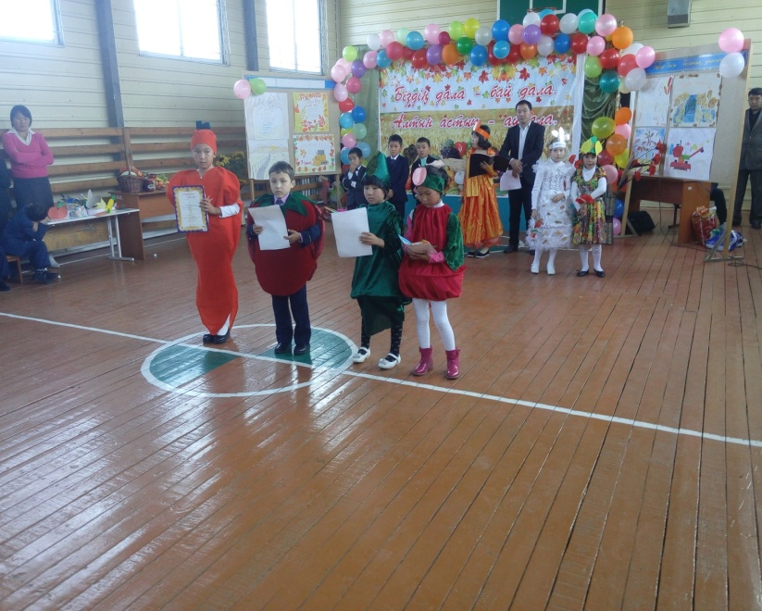
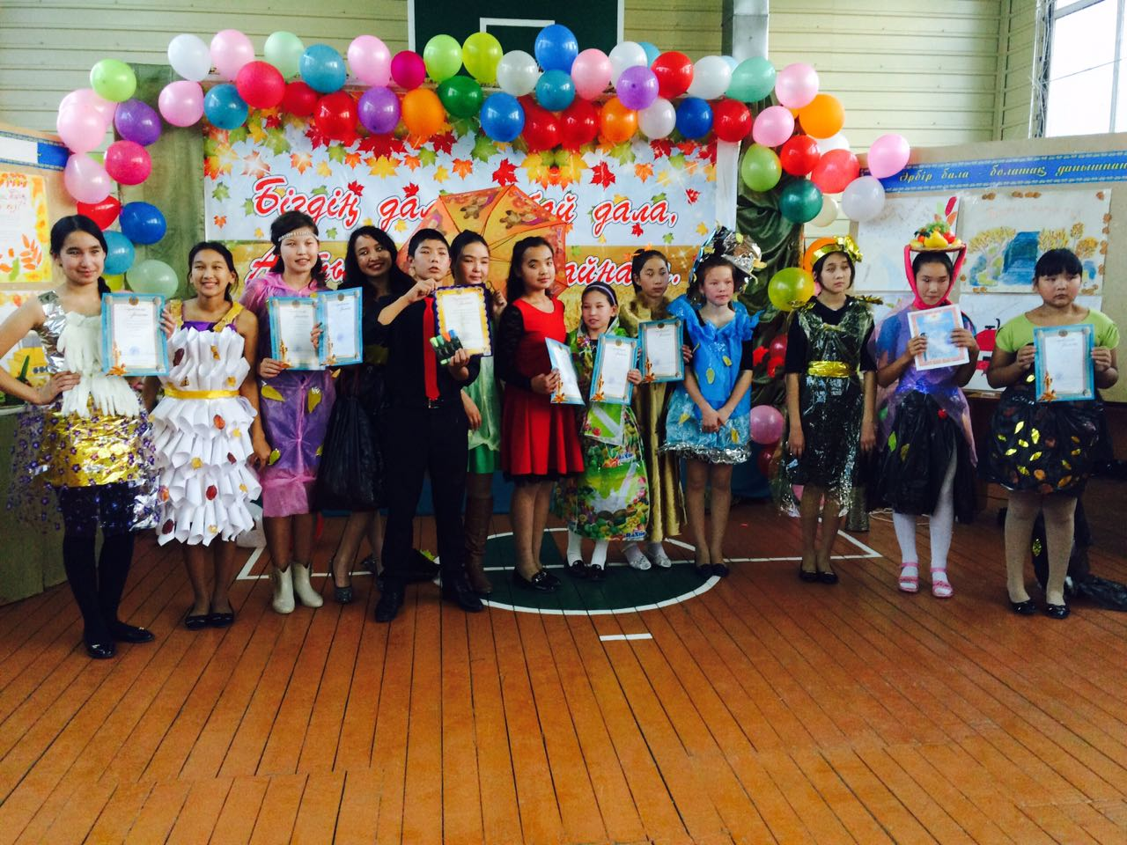

Оқушыларға ұлттық тәрбие беру мақсатында мектебімізде жыл сайын 22 наурыз мерекесі өте жақсы деңгейде аталып өтіледі. Ұлттық киім, ұлттық тағамдар, салт- дәстүрлер көрсету сияқты ұлттық нақыштағы дәстүрлер көрсетілді.
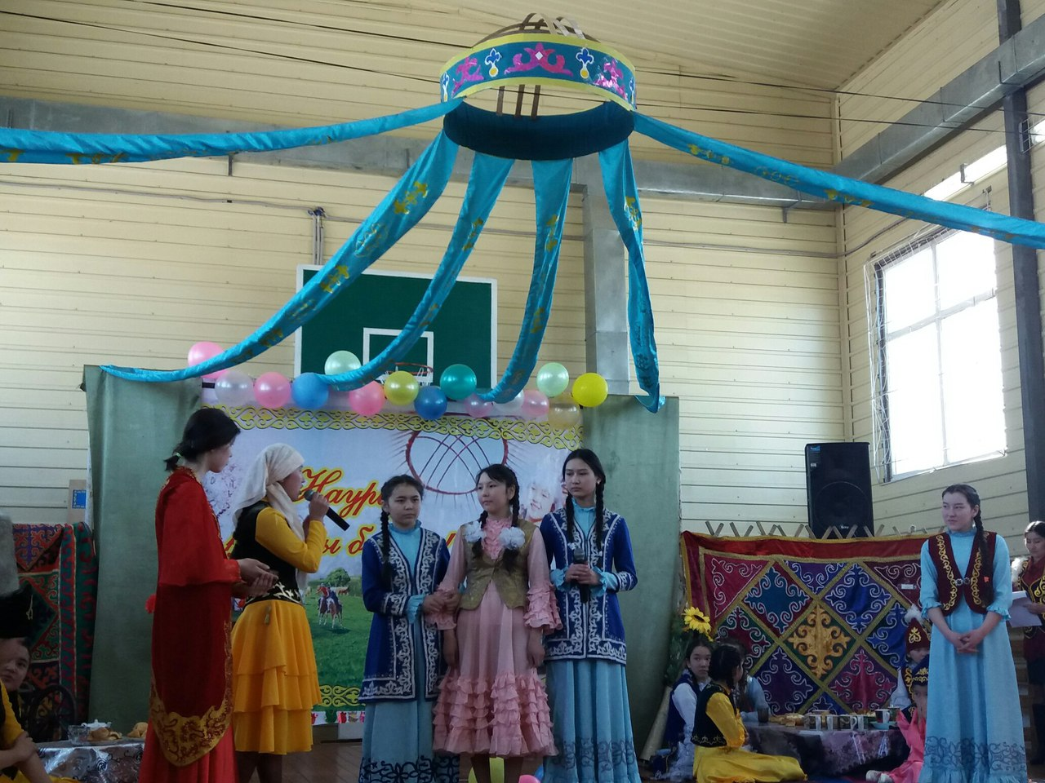
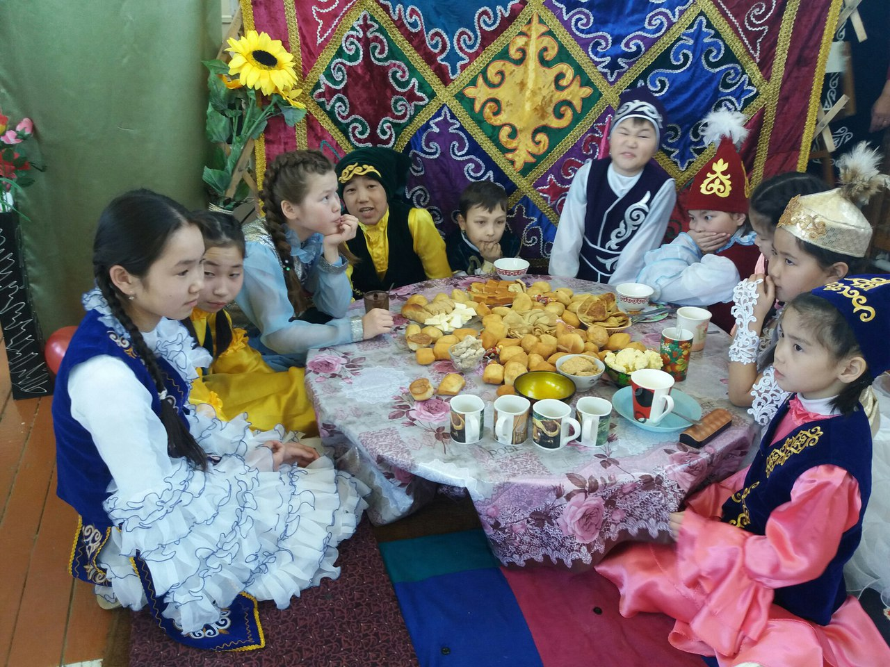
Көпмәдениетті және көркем-эстетикалық тәрбие бойынша мектеп оқушылар жыл басынан бірнеше байқаулар мен сайыстарға қатысуда.
Қызылсая орта мектебінде Тәуелсіз Қазақстанның 25 жылдығына орай «Рәміздер – елдігімнің белгісі» атты суреттер байқауы өтті. Байқауды мектебіміздің сурет пәні мұғалімі Рахимжанов Асет Хайратұлы ұйымдастырды. 5 – 9 – сынып оқушылары суреттер байқауына белсене қатысты.Еліміздің басты нышандары туралы оқушылар әртүрлі суреттер салды.
Тәуелсіз Қазақстанның 25 жылдығына орай «Тіл тәрбиесі – ел мәртебесі» атты шығарма байқауы өтті.Байқауды қазақ тілі мен әдебиет пәні мұғалімдері Бегалина Райхан Тоқсанбайқызы мен Аукарова Гүлнар Жұмашқызы өткізді.Шығарма жазу байқауына 5- 11 – сынып оқушылары қатысты.5- 6 -7 – сынып оқушылары қазақ тілі –ана тілі екендігін ,қадір-қасиеті мен қызметі туралы жазды.8- 11- сынып оқушылары қазақ тілі – мемлекеттік тіл екендігін, тілдің қоғамдағы орны, тіл тәрбиесінің ұлт ,ел мәртебесін көтеруде ерекше рольін көрсетіп жазды. Оқушылардың шығармалары сауатты,тақырыпқа сай жазылған. Қанатты сөздер, мақал –мәтелдер,теңеулер мен көркемдегіш сөздер орынды қолданған. 6 – сынып оқушысы Қалымтай Әлиханды, 7 – сынып оқушысы Шерьязданова Қуаныш, 8- сынып оқушысы Жұмашева Айғанымды, 9- сынып оқушылары Ақмағамбетова Ақниет,Есмагулова Индираны,11 – сынып оқушысы Тезекбаева Гүлназдың шығармаларын ерекше атап өтуге болады.Әр сыныптан ерекше жазылған шығармалар іріктеліп алынып, марапатталды. «Менің кең-байтақ әлемім» атты суреттер байқауы өтті.Суреттер байқауын бастауыш сынып мұғалімдері мен сурет пәні мұғалімі Рахимжанов Асет Хайратұлы өткізді.Байқауға 3- 7 –сынып оқушылары қатысты.Оқушылар суретті түрлі –түсті қарындашпен, бояумен салды. Оқушыларға байқаудың мақсаты мен шарттары алдын ала түсіндірілді.Ерекше сурет салған оқушылар:
Жасеркін Ділназ 7-сынып оқушысы,Сарсенбай Дастанбек 5 -сынып оқушысы, 4 –сынып оқушылары Каркенов Мирас,Сабыр Мирас.

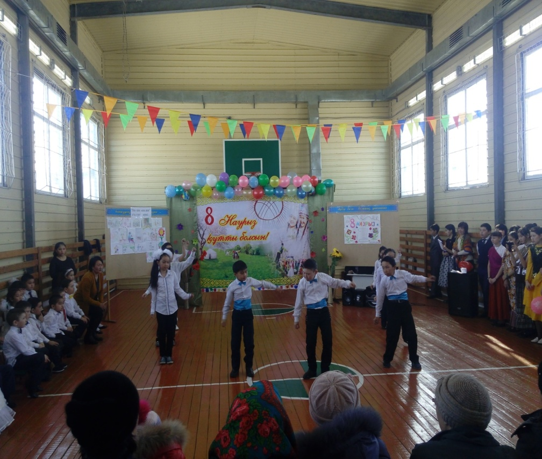
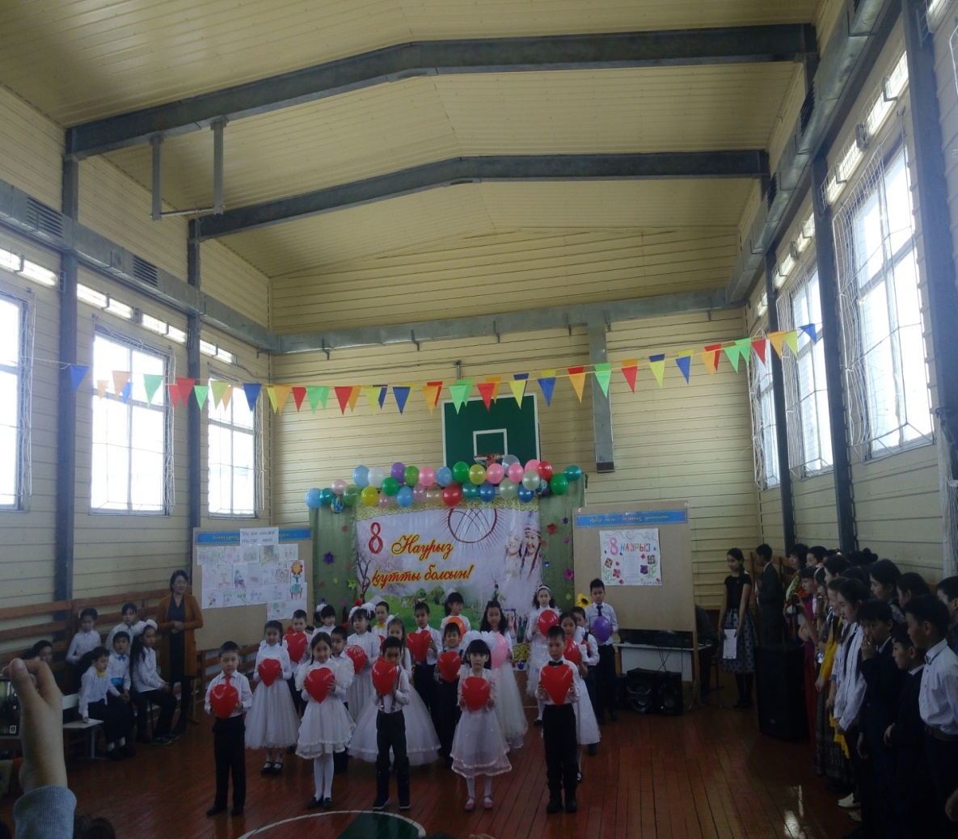

25 мамыр Соңғы қоңырау салтанатты сап биылғы жылы ерекше ұйымдастырылды. Салтанатты сапқа арнайы қонақтар шақырылды.Үздіктер мараптталды. 2016-2017 оқу жылында жетістікке ие болған пән мұғалімдері марапатталды. Қазақ тілі мен әдебиет пәні мұғалімі Бегалина Р.Т. және физика пәні мұғалімі Закирина Дәмелі Сейілханқызы Алғыс хатпен мараптталды.
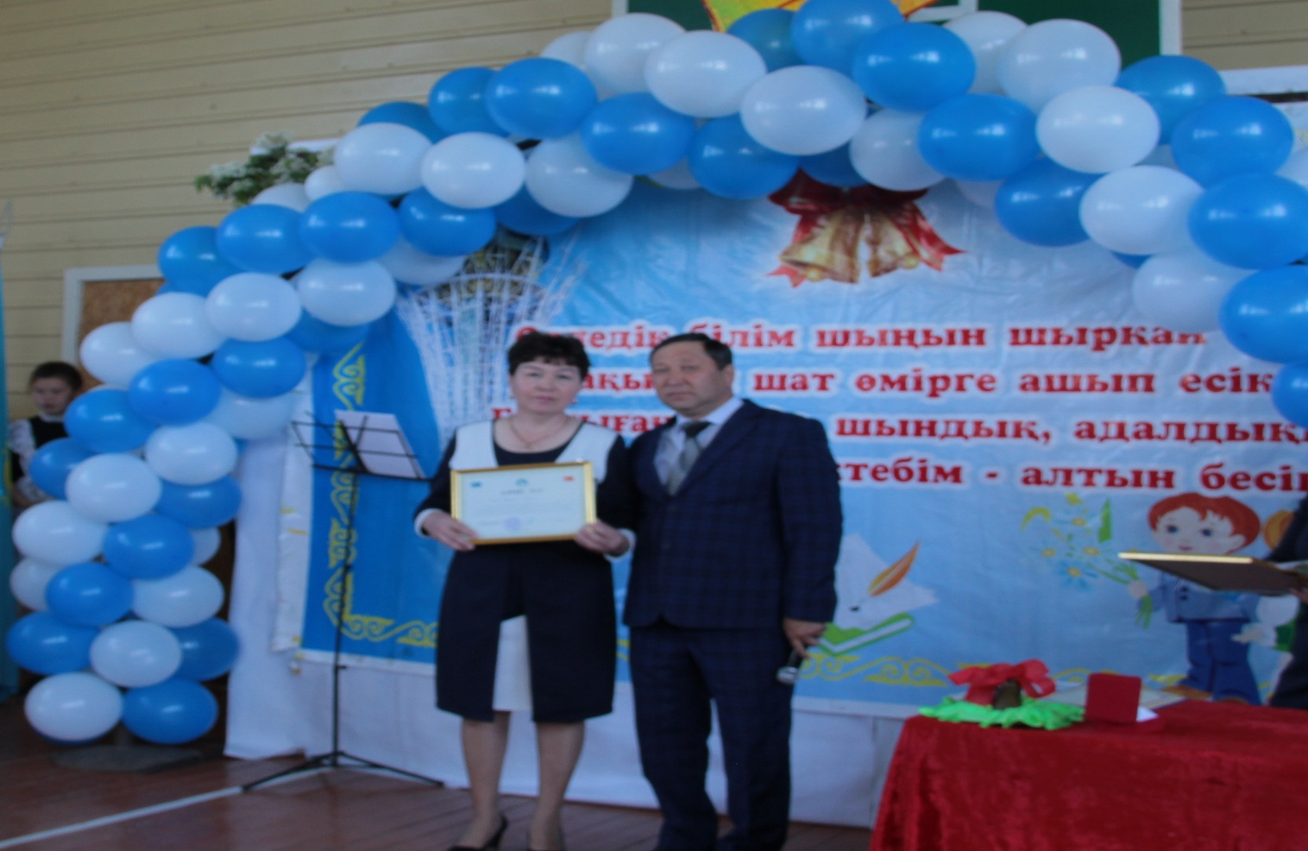
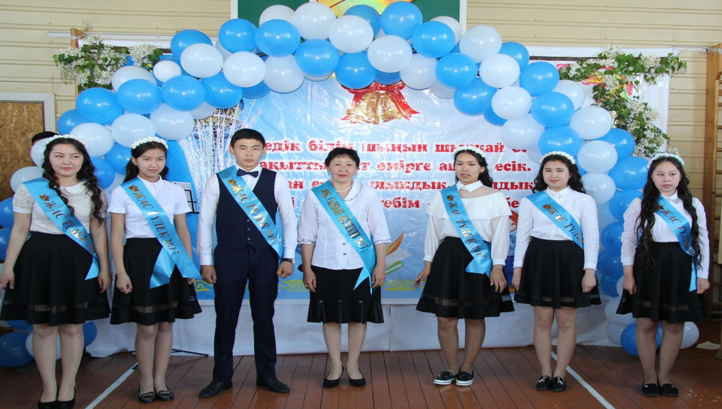

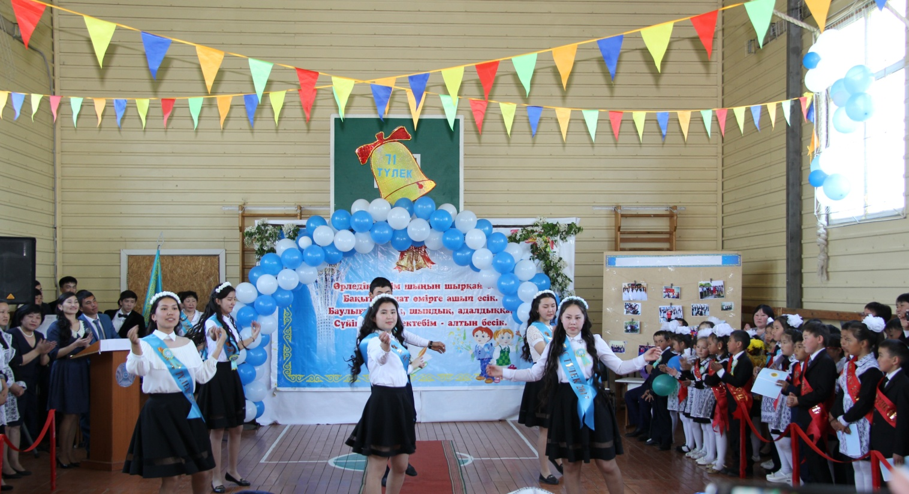

Зияткерлік тәрбие, ақпараттық мәдениет тәрбие оқушыларды жан –жақты дамытады. Мектеп оқушылары бірнеше интеллектуалды олимпиадаларға қатысып жүлделі орындарға ие болды. «Ақбота» , «Русский медвежонок» ,аймақтық, аудандық пән олимпиадаларға қатысты. 11 – сынып оқушысы Рыспамбетова Мерей орыс тілі пәнінен аудандық пән олимпиадасынан І орынға ие болды.
Дене тәрбиесі, салауатты өмір салты тәрбиесі бойынша Қызылсая орта мектебінде 2015-2016 оқу жылында 10 қыркүйек күні денсаулық фестивалі өтті. Жоспар бойынша сағат 10.30 –де 1-11 сынып оқушылары,мектеп ұжымы мектеп алдына шығып, дене жаттығуларын дене шынықтыру мұғалімінің басқаруымен жасады. Мектеп директоры Рахимжанов Б.С. барлық қатысушыларды спорттық іс –шараның басталуымен құттықтап, сәттілік тіледі. «Әділет» ұйымының мүшелері 8- сынып оқушылары флешмоб билеп,қатысушылардың көңіл –күйін көтеріп тастады. Биылғы жылы жүгіру әр –түрлі қашықтықта өтті.Оқушылар үшін
1-4 сынып оқушылары қыздар: 300 метр,ұлдар: 500 метр
5-6 сынып қыздар: 500 метр, ұлдар:1000 метр
7-8 сынып қыздар: 1000 метр, ұлдар : 2000 метр
9-10- 11 сынып қыздар:2000 метр,ұлдар : 3000 метр. Мұғалімдер ұжымы, мектеп жұмысшылары 1600 метрге жүгірді. Дене шынықтыру пәні мұғалімі Дүйсенбай Абылайдың жетекшілігімен оқушылар сыныптар бойынша сапқа тұрды. Жүгіруге қатысушылар аса дайындықпен келген.Жүгіруді бастауыш сынып бастады.
Ең жақсы нәтиже көрсеткен оқушылар олар: 1-4 сынып аралығында Жұмаш Шерхан,Қадыр Назар,Досымбек Аруна. 5 -6 сынып аралығында Жұмабек Абдрахман, Абуова Мөлдір,Сарсенбаев Дастанбек, Сейтов Алихан , 7-8сыныптан Саденов Ермек Нұрмағанбетов Айбат,Ерден Сәбит , Абуова Дамира,Шаймерденова А. Таупық М. 9- 11сынып аралығында Ельбергенов Елнұр,Аюбай Ә.,Шаймерден И.Тезекбаева Г.,Қылышбаева Н.Кейін бастауыш сынып оқушылары эфтафеталық ойындармен , 5-8 сынып оқушылары футбол ойынымен ,ал 9-11 сынып оқушылары мұғалімдермен волейбол ойындарымен фестивалді жалғастырды.

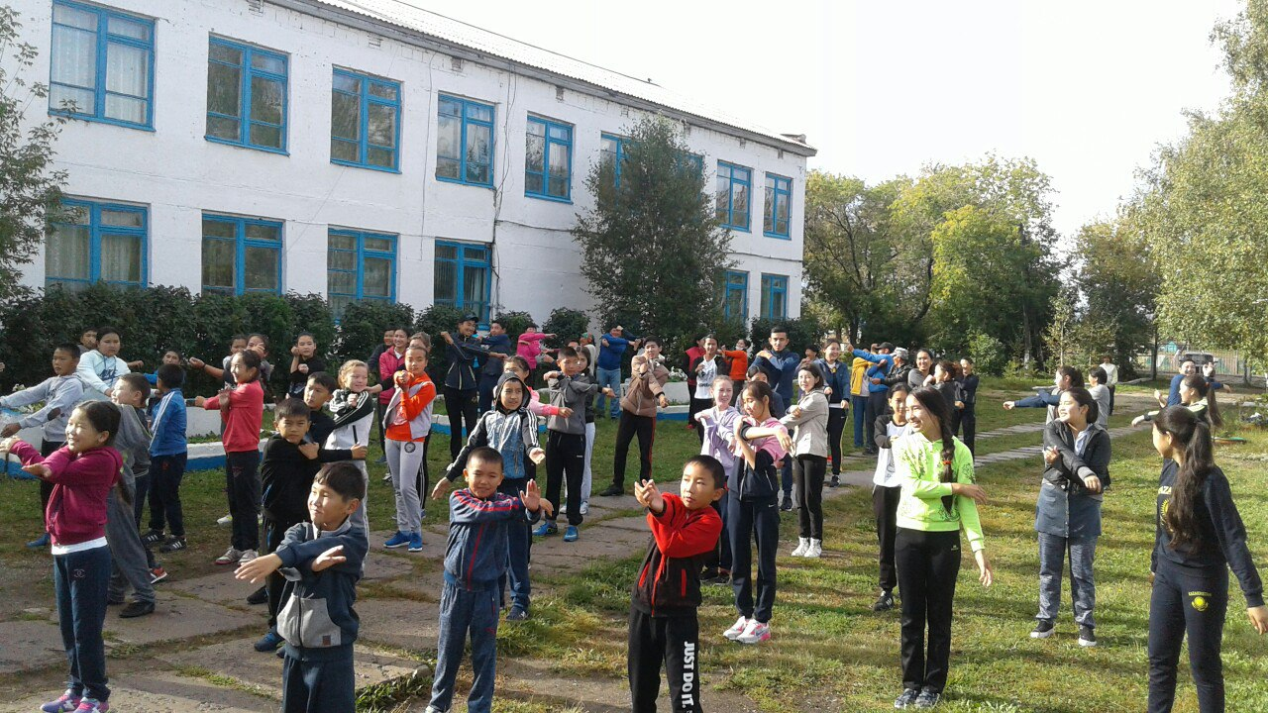

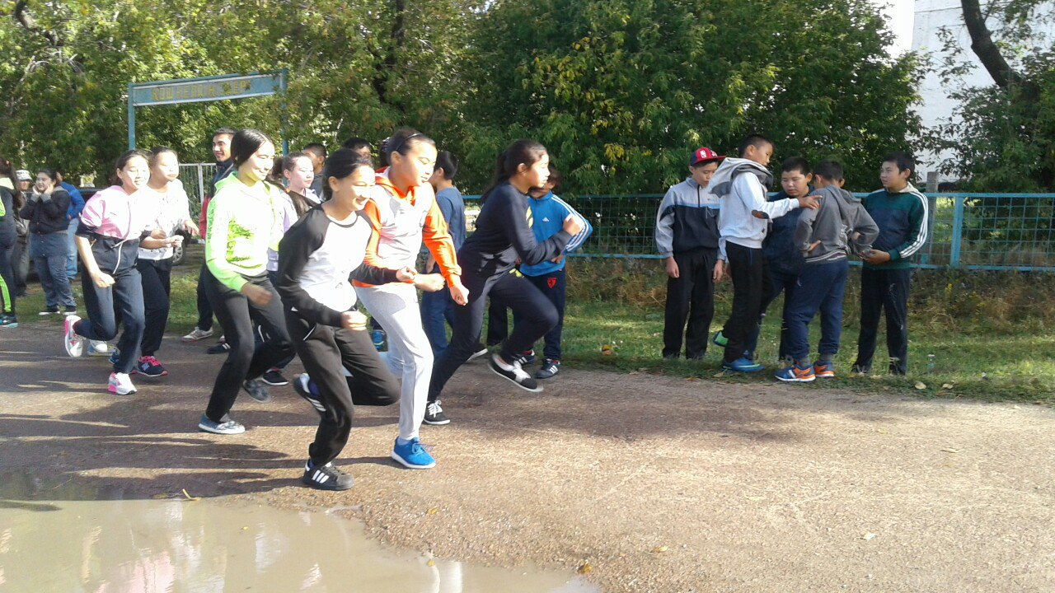
Қызылсая орта мектебінде Тәуелсіз Қазақстанның 25 жылдығына орай мектеп оқушыларымен флеш-моб өткізілді.Флеш-мобқа барлық мектеп оқушылары қатысты.Қатысқандар саны:80 оқушы

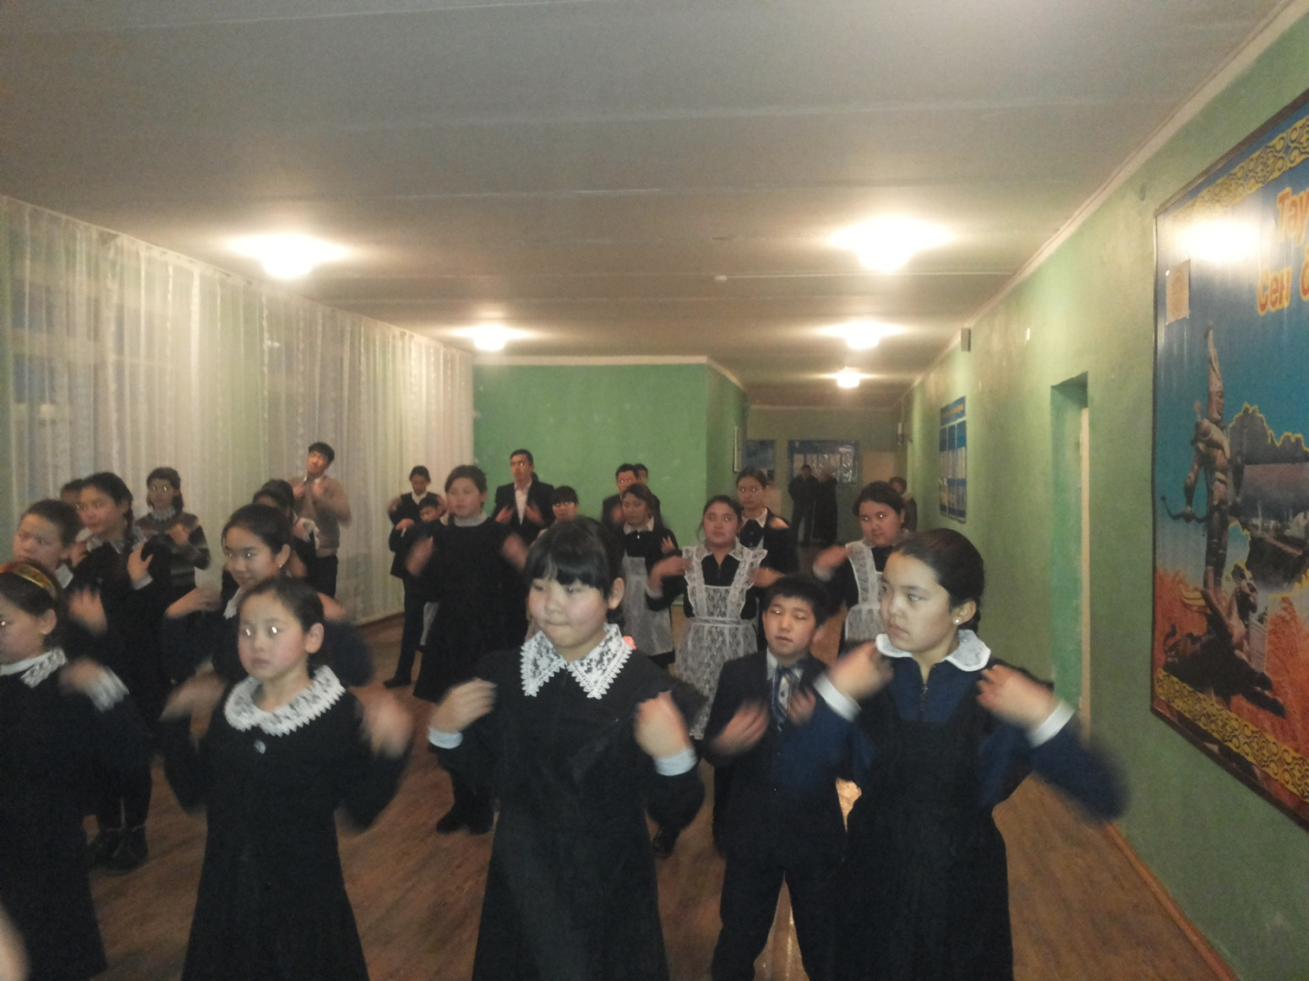

«Тәуелсіздік чемпиондары» атты видеосабақ өткізілді.Видеосабақ Тәуелсіз Қазақстанның спорт саласында жеткен жетістіктеріне арналды. Спорттың әр түрінен чемпион атанған спортшылар туралы слайд көрсетілді.Видеосабақ жоғары сынып оқушыларымен өтті. Қатысқандар саны:21 оқушы.Өткізген дене шынықтыру мұғалімі Дүйсенбай Абылай және тәрбие ісі меңгерушісі Аукарова Г.Ж.

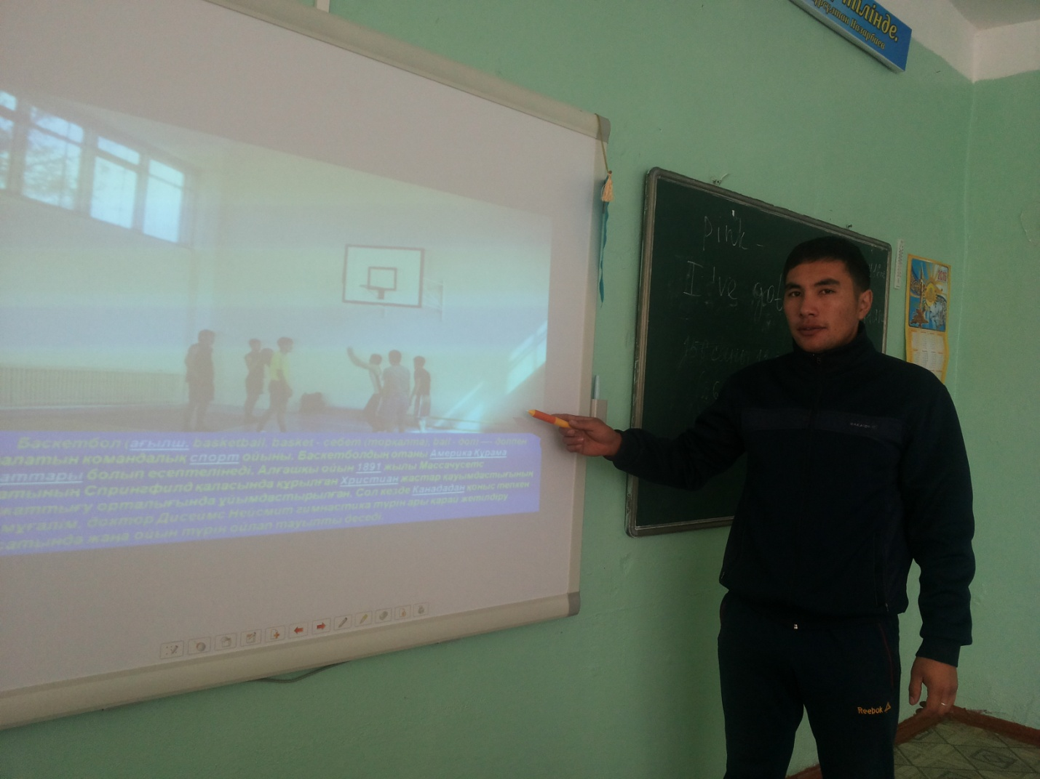

«Патриотизм толқынында» атты флешмоб есебі.Флешмоб 1- 11 сынып оқушылармен өткізілді.Барлық сынып жетекшілер мен оқушылар белсене қатысты.Қатысушылар саны :85 оқушы. Қызылсая орта мектебінде Тәуелсіз Қазақстанның 25 жылдығына орай «Дене шынықтыру және спорт оқушы өмірінде» атты салауатты өмір салтына әңгіме өткізілді. Әңгімені жоғары сынып оқушыларымен дене шынықтыру пәні мұғалімі Дүйсенбай Абылай өткізді. Қатысқан оқушылар саны : 21. Пән мұғалімі оқушыларға «Спорт – денсаулық кепілі» атты презентация ұсынды. Салауатты өмір салтының міндеттерін көрсетті.Денсаулықты сақтау шараларын ,салауатты өмір салтының аспектілерін слайд арқылы түсіндірді.
29 желтоқсан «Кел ,Жаңа жыл!» атты жасыл шырша жанында жаңа жылдық кеш өтті. Бағдарламада ән, би, ертегіден қойылым, сықақ , жаңа жылдық киім үлгісінен байқау болды. Жауапты сыныптар 4 – сынып және 10 –сынып оқушыларымен сынып жетекшілері.

Қызылсая орта мектебінің оқушылары жыл бойы әр түрлі білім сайыстарына , пән олимпиадаларына , интеллектуалды ойындарға, қашықтықтағы білім сайыстарына қатысып, айта кетсек «Ақбота» , «Русский медвежонок» , «Бритиш Бульдог» ағылшын тілінен халықаралық байқау т.б. жүлделі орындарға ие болды.

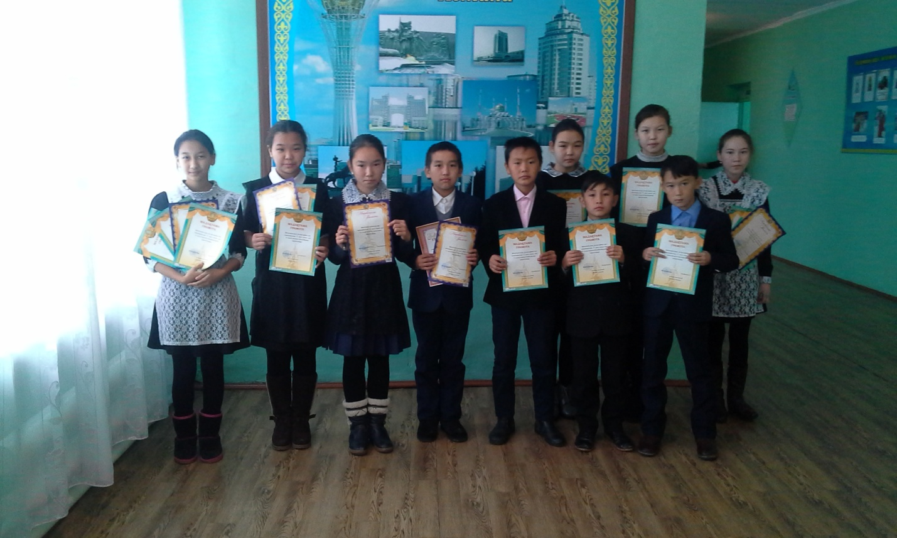

Мектебімізде «Өлкетану» тарихи- этнографиялық мұражайы жұмыс істейд. Мұражай ауылымыздың, мектебіміздің өткені мен бүгінгі тіршілігі туралы сыр шертеді. Құнды жәдігерлер жинақталып, сақталған.
Облыстық мектеп мұражайлар байқауына қатысып , 11- сынып оқушысы Тезекбаева Гүлназ «Үздік экскурсовод» номинациясына ие болды.
Биылғы жылы 11- сынып оқушысы Қабиева Жансая Түркістан қаласындағы Ахмет Яссауи атындағы университетте өткен пәндер олимпиадасына физикадан қатысып, жақсы көрсеткішке ие болып 25% жеңілдікке қол жеткізді.

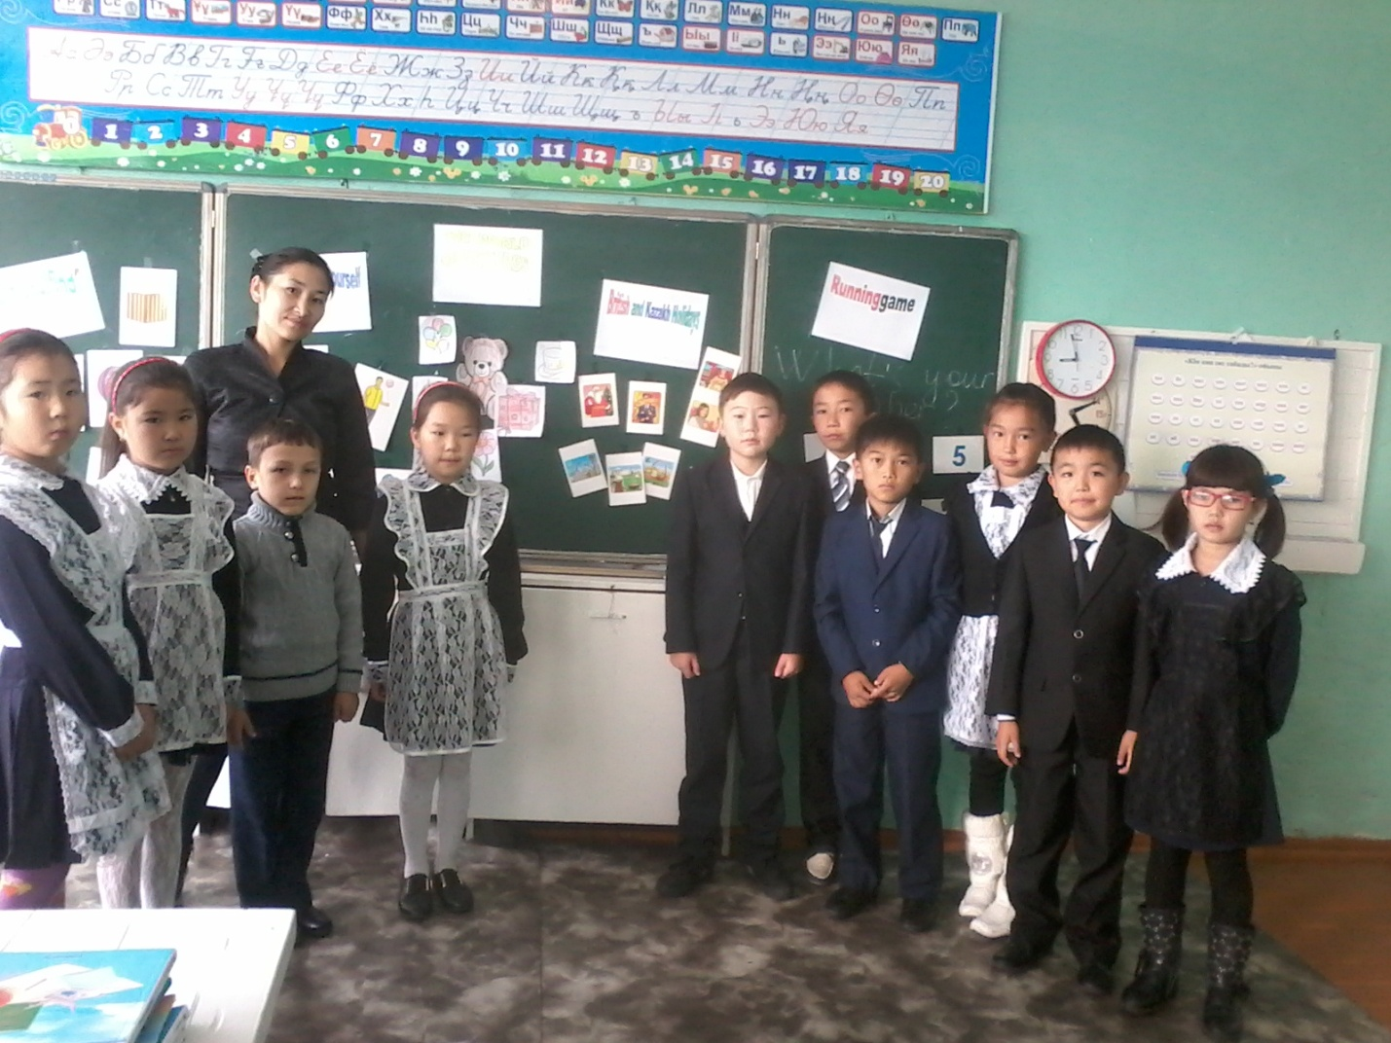

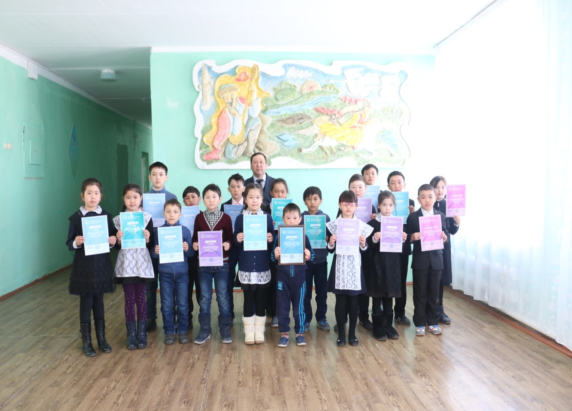

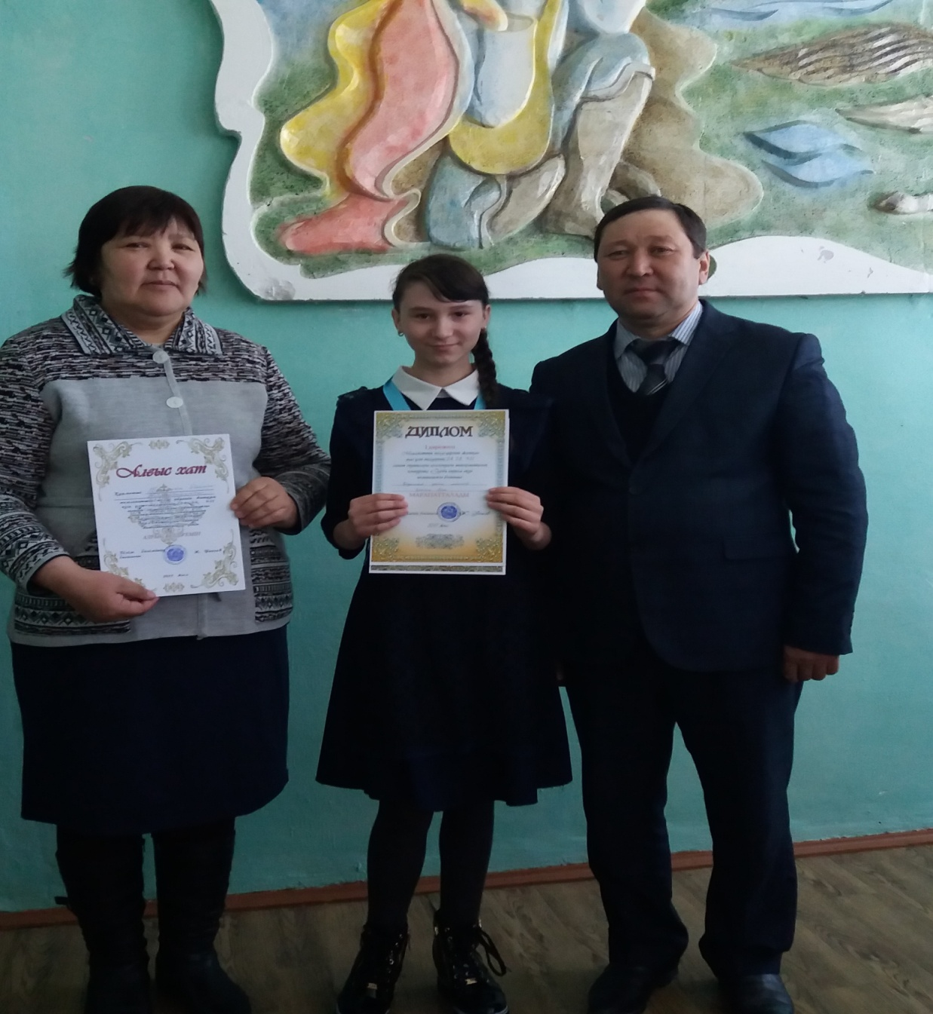

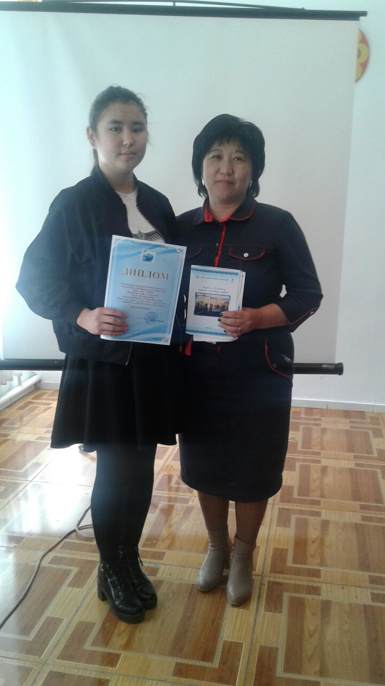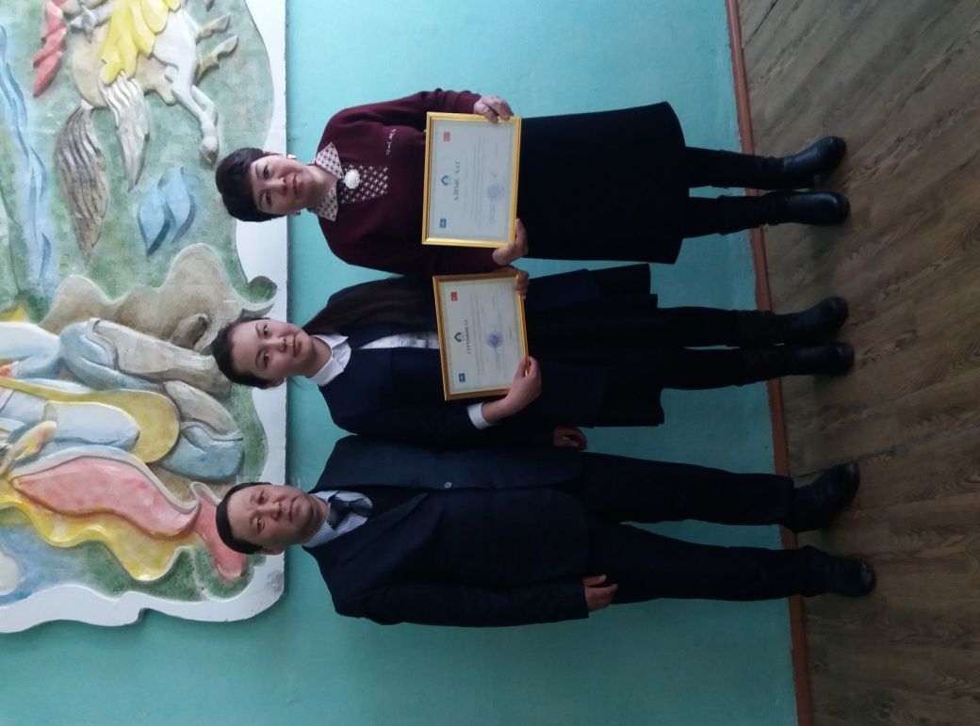

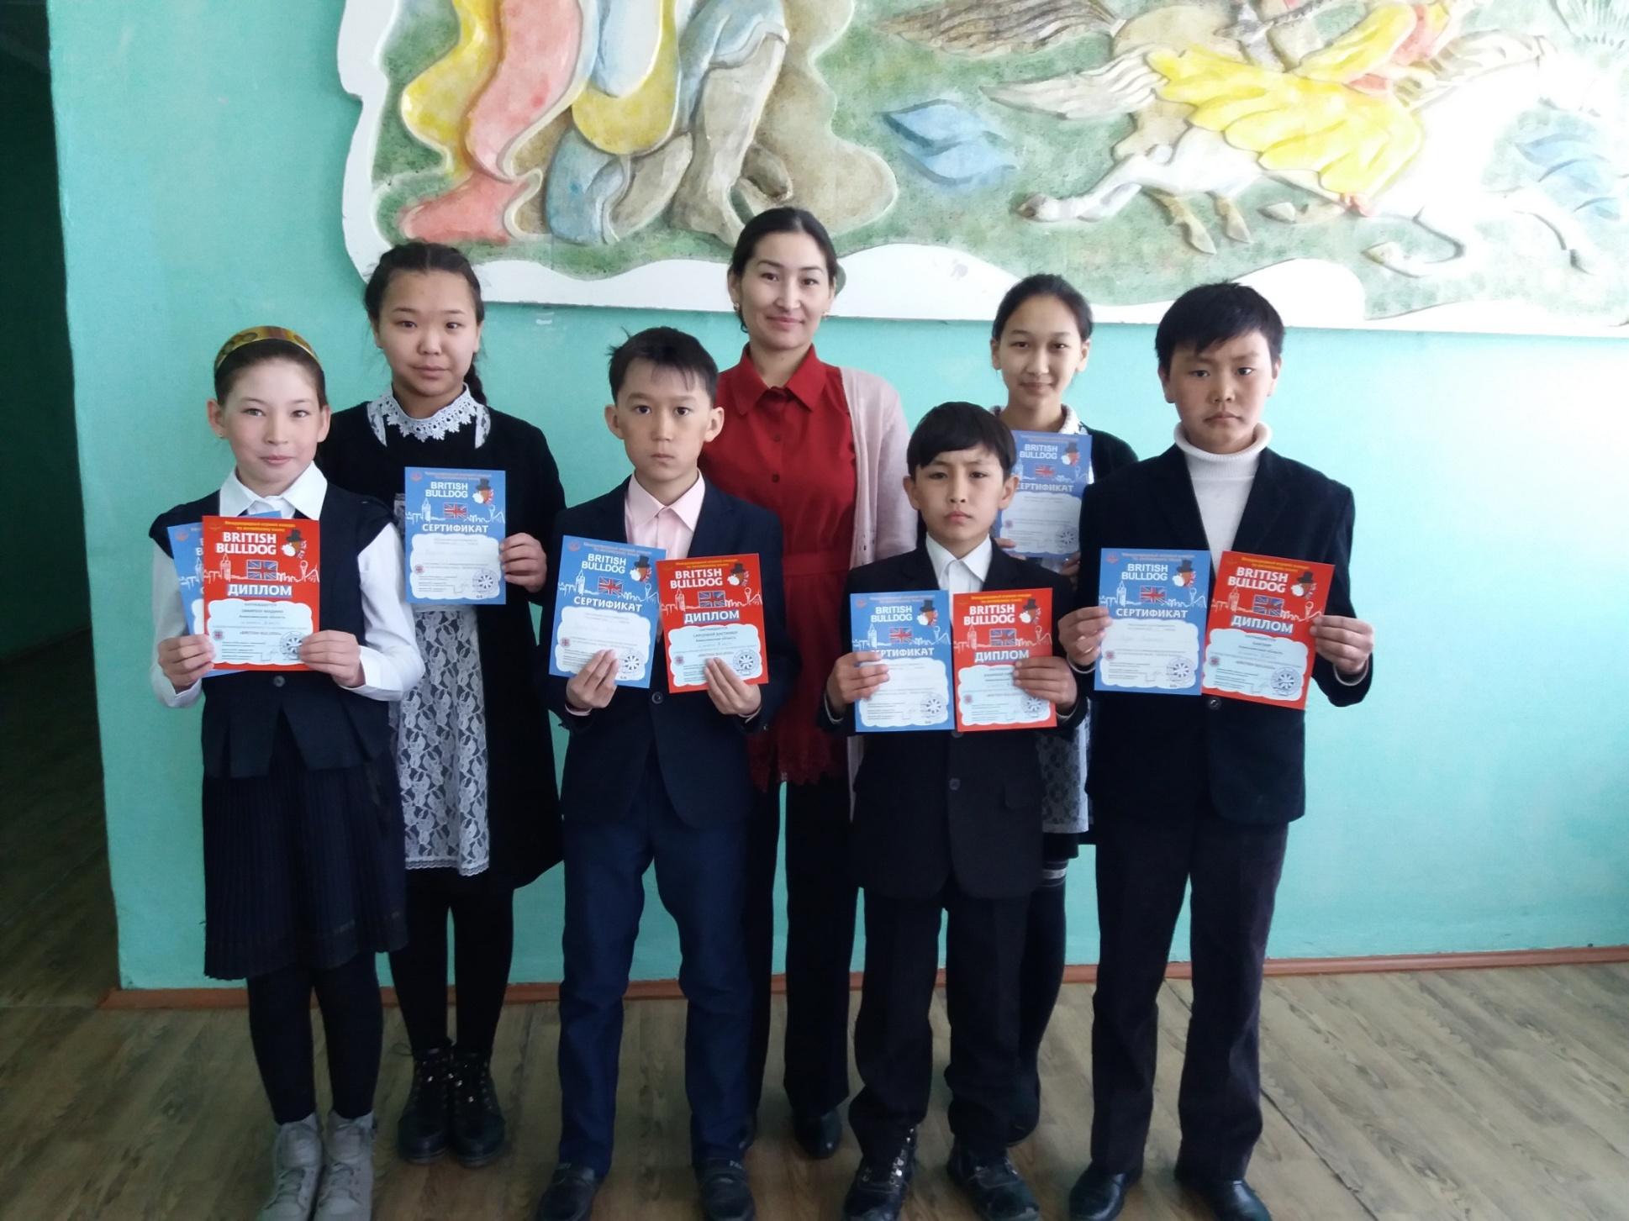

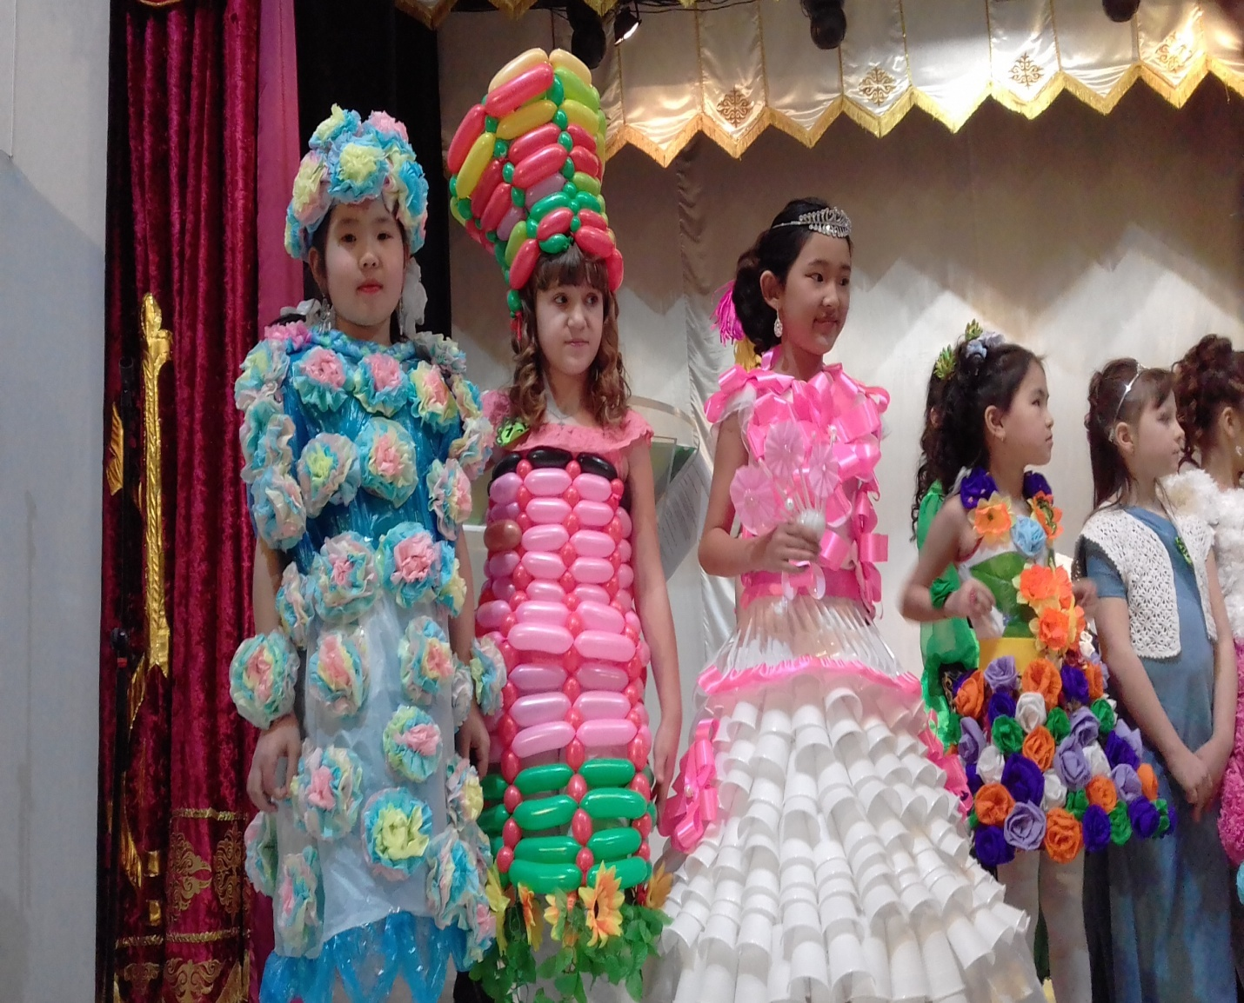

Наурыз айында өткен аудандық «Көркем еркесі» байқауына 3- сынып оқушысы Нұрташева Гүлназ қатысып, «Өнерлі қыз» номинациясына ие болды.

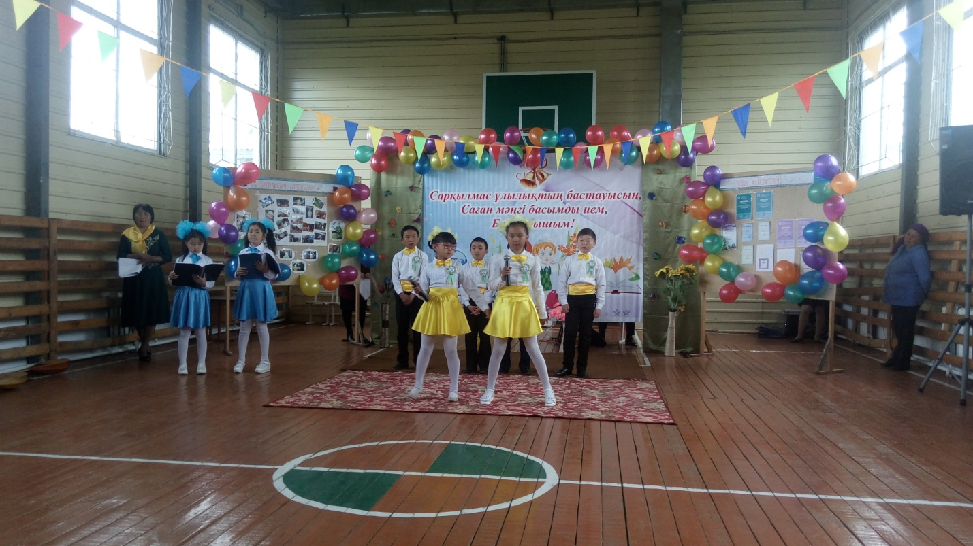

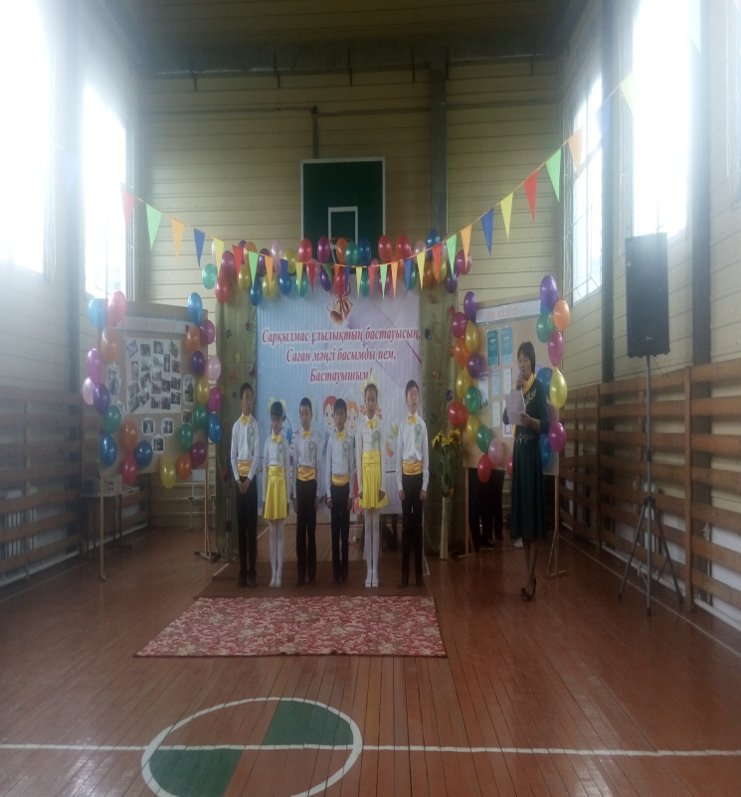
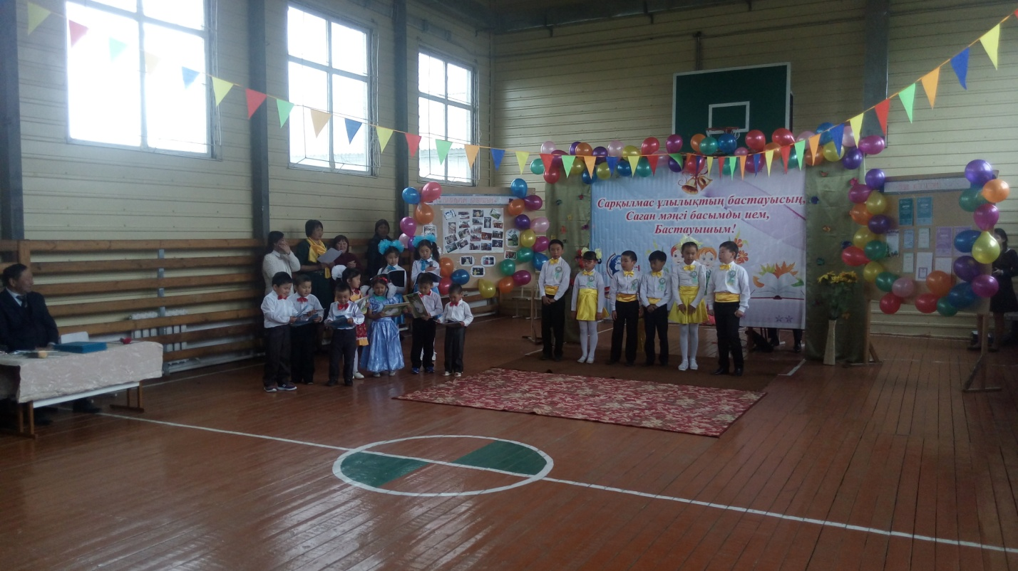мамыр айында 4- сынып оқушылары бастауышпен қоштасу кешін ұйымдастырды. Бастауыш сыныпта алған білімдерін, үйренген ән-күйлерін ортаға салып өнерлерін көрсетті.

Тәрбие ісі меңгерушісі : Аукарова Г.Ж.
Қызылсая орта мектебі

